HCIP-Cloud Computing

CRPM实验指导手册

版本:1.0

附件1-16K

华为技术有限公司

|  |
| --- |
| 版权所有 © 华为技术有限公司 2017。 保留一切权利。  非经本公司书面许可，任何单位和个人不得擅自摘抄、复制本文档内容的部分或全部，并不得以任何形式传播。  商标声明  附件3-版权声明页图和其他华为商标均为华为技术有限公司的商标。  本文档提及的其他所有商标或注册商标，由各自的所有人拥有。  注意  您购买的产品、服务或特性等应受华为公司商业合同和条款的约束，本文档中描述的全部或部分产品、服务或特性可能不在您的购买或使用范围之内。除非合同另有约定，华为公司对本文档内容不做任何明示或暗示的声明或保证。  由于产品版本升级或其他原因，本文档内容会不定期进行更新。除非另有约定，本文档仅作为使用指导，本文档中的所有陈述、信息和建议不构成任何明示或暗示的担保。 |

|  |  |
| --- | --- |
| 华为技术有限公司 | |
| 地址： | 深圳市龙岗区坂田华为总部办公楼 邮编：518129 |
| 网址： | http://[e](http://e.huawei.com/).huawei.com |

目录

1 实验环境介绍 3

1.1 关于本课程 3

1.2 组网拓朴 3

1.3 设备参数描述 3

2 创建虚拟机 4

2.1 创建虚拟机 4

2.1.2 设置虚拟机属性 9

2.1.3 查看创建进度 10

2.1.4 挂载光驱 10

2.1.5 安装操作系统 15

2.1.6 卸载光驱 15

2.1.7 安装Tools 17

2.2 制作模板 19

2.2.1 选择模板创建方案 19

2.2.2 将虚拟机转为模板 19

2.2.3 将虚拟机克隆为模板 21

2.3 使用模板创建虚拟机 26

2.3.1 进入“创建虚拟机”页面 26

2.3.2 设置虚拟机属性 27

3 虚拟机资源管理 33

3.1 设置虚拟机CPU QOS 33

3.1.1 设置虚拟机CPU QOS 33

3.2 验证虚拟机CPU QOS 35

3.2.1 加压与检测工具使用指南 35

3.2.2 验证虚拟机CPU份额（可选） 46

3.2.3 验证虚拟机CPU限制 50

3.2.4 验证虚拟机CPU预留（可选） 52

3.3 设置内存QOS 55

3.3.1 设置内存QOS 55

4 分布式资源调度 57

4.1 配置分布式资源调度 57

5 配置分布式虚拟交换机 62

5.1 创建分布式虚拟交换机 62

5.1.1 创建分布式虚拟交换机 62

5.1.2 创建不同连接方式的端口组 65

5.2 验证DHCP隔离(可选) 71

5.2.1 预置条件 71

5.2.2 验证步骤 71

5.3 本地端口镜像 76

6 虚拟机快照与恢复 82

6.1 创建快照 82

6.2 验证快照恢复虚拟机 84

7 存储管理 88

7.1 磁盘扩容 88

7.2 磁盘回收 90

8 虚拟机迁移 96

8.1 存储热迁移 96

8.1.1 预置条件 96

8.1.2 测试过程 96

8.2 虚拟机完整迁移 99

8.2.1 预置条件 99

8.2.2 测试过程 99

9 虚拟机HA（可选） 104

9.1 虚拟机HA 104

9.1.1 预置条件 104

9.1.2 测试过程 104

# 实验环境介绍

## 关于本课程

本实验主要涉及FusionCompute R6.0版本的实验任务，简要介绍如下：

创建虚拟机：在FusionCompute中创建虚拟机并制作模板。

虚拟机资源管理与分布式资源调度：管理虚拟机的CPU、内存资源，配置分布式资源调度策略。

配置分布式虚拟交换机：创建并配置分布式虚拟交换机。

虚拟机快照与恢复：创建虚拟机快照并恢复虚拟机。

存储管理：管理FusionCompute中的存储资源。

虚拟机迁移与HA：虚拟机存储热迁移、完整迁移以及虚拟机HA。

## 组网拓朴

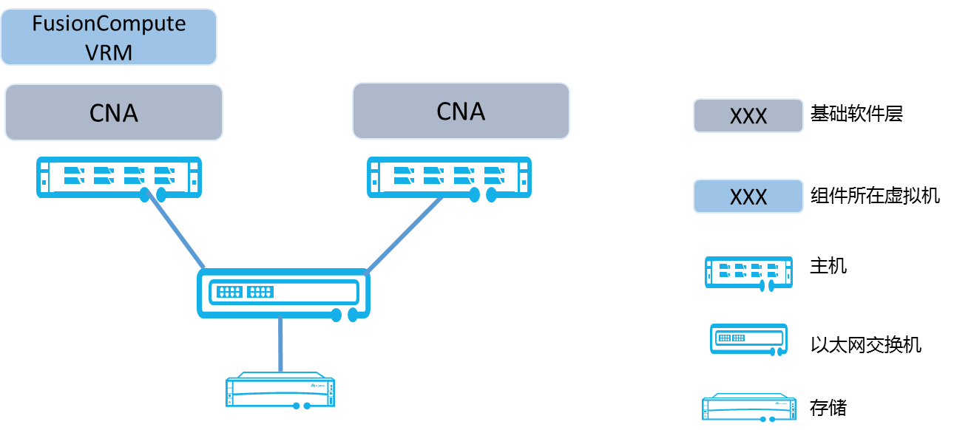

上图为本实验的拓扑图。具体组件介绍请参考相关产品文档。

## 设备参数描述

具体的网络参数请参考实际的组网场景。

# 创建虚拟机

## 创建虚拟机

在FusionCompute中，选择“虚拟机和模板”。

进入“虚拟机和模板入门”页面。

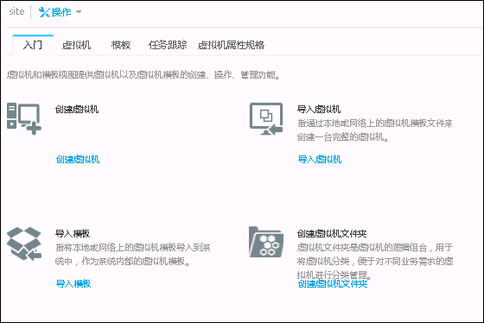

单击“创建虚拟机”。

进入“创建虚拟机”页面。

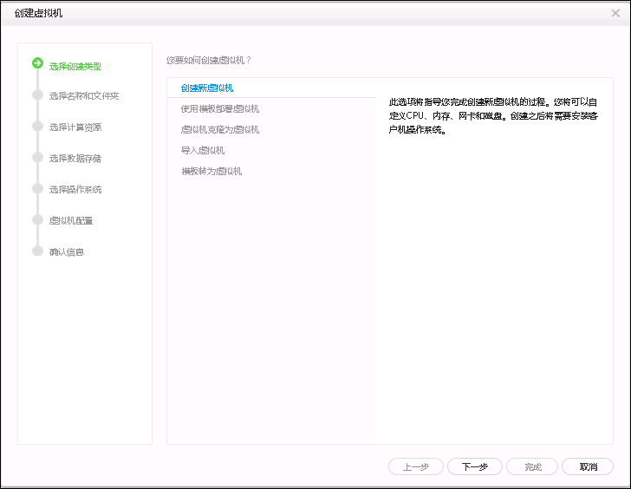

选择虚拟机创建类型。示例：创建新虚拟机。

单击“下一步”。

进入“选择名称和文件夹”页面。

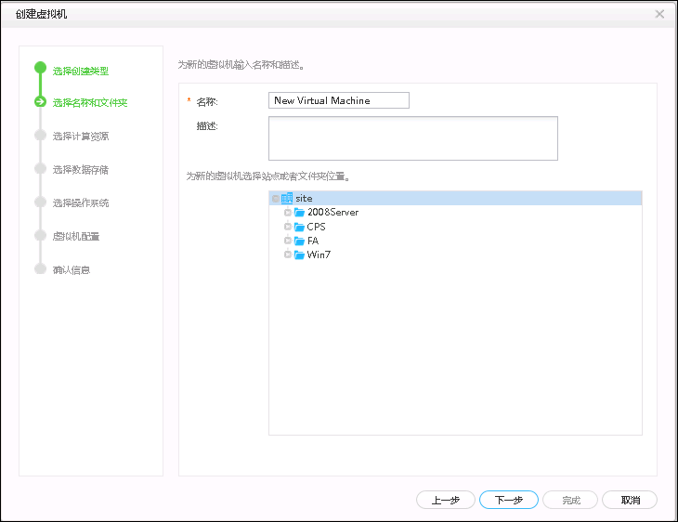

单击“下一步”。

进入“选择计算资源”页面。示例：选择ManagermentCluster。

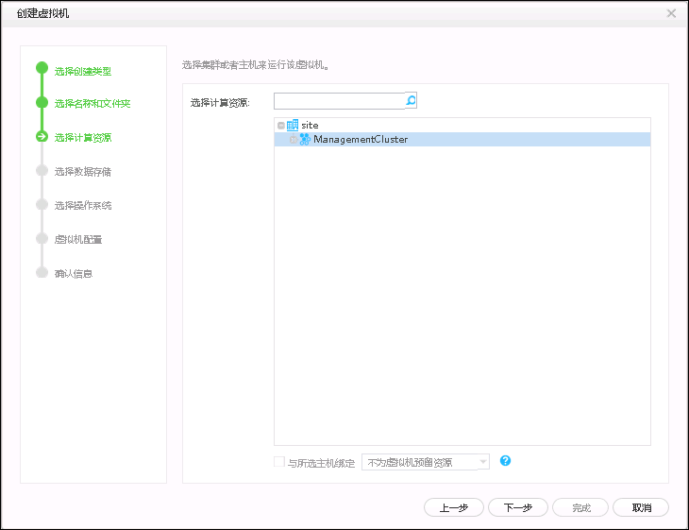

单击“下一步”。

进入“选择数据存储”页面。

**注：**为了后续实验的进行，请选择支持精简模式的磁盘的数据存储。

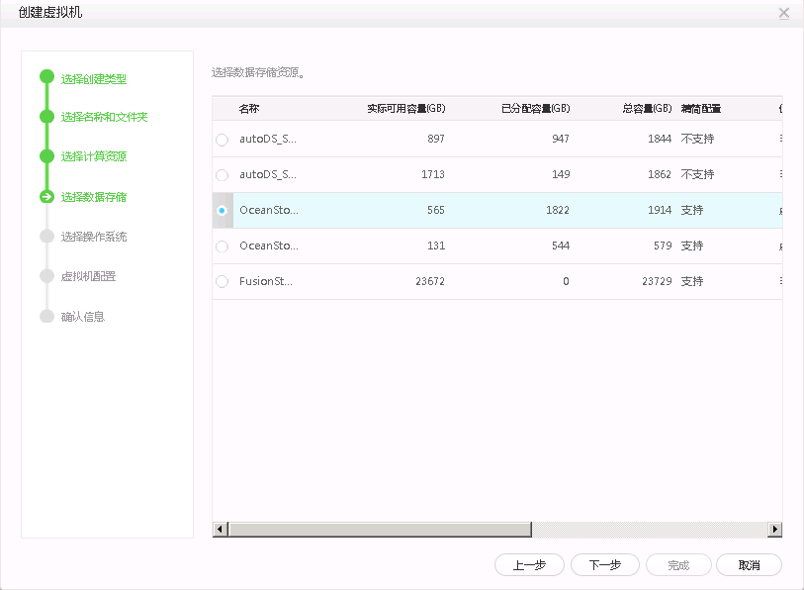

单击“下一步”。

进入“选择操作系统”页面。示例：

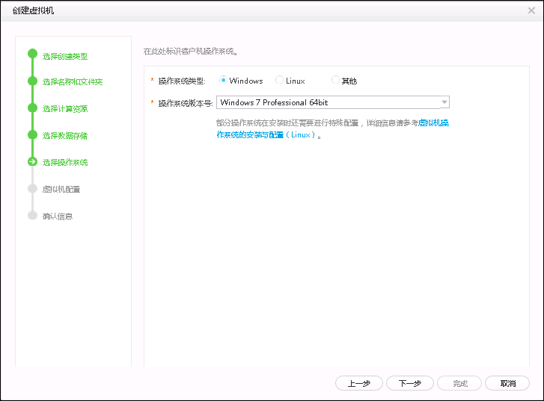

### 设置虚拟机属性

单击“下一步”。

进入“虚拟机配置”界面。

选择“CPU”、“内存”、“磁盘1”的规格。

选择“网卡1所在端口组”。

**注：**为了后续实验的进行，建议选择“ServicePortGroup”。(e-lab环境请查看拓扑图或者联系实验老师确认业务网段所在端口组)

在页面下方的“新设备”中可以设置添加“磁盘”、“网卡”、“图形处理器”、“USB设备”等。

示例：

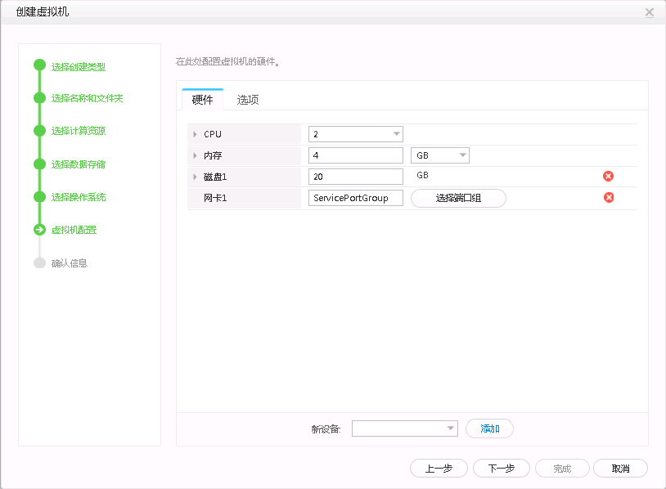

单击，将“配置模式”改为“精简”。

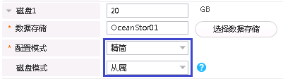

单击“选项”可以查看“系统”、“可靠安全性”、“性能”等配置选项。建议设置为默认。

单击“下一步”，查看完整的虚拟机创建信息。如确定无误，单击“完成”即可。示例：

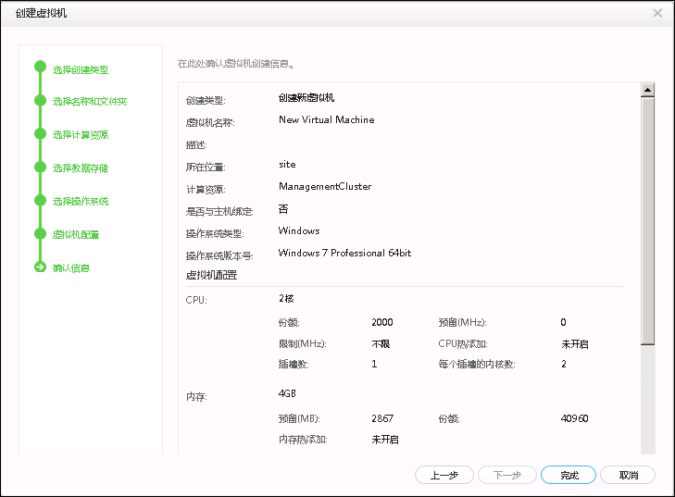

### 查看创建进度

在“提示”对话框中，单击“单击这里”。

进入“系统管理-任务中心”页面，查看创建进度。

### 挂载光驱

在FusionCompute中，选择“虚拟机和模板”。

在左侧导航栏选择需要操作的虚拟机，右键单击“VNC登录”。

**说明：**

首次登录可能需要选择默认使用noVNC还是TightVNC，示例使用TightVNC。

如果浏览器阻止了弹出窗口，请设置浏览器“总是允许来自此网站的弹出窗口”。然后重新单击“VNC登录”。

支持“noVNC”模式的浏览器有：

* + - * + Internet Explorer 10、11
        + Firefox 26及以上版本
        + chrome 21及以上版本

弹出VNC登录窗口，进入虚拟机界面。

若您的界面是显示新版VNC登录界面，即参考**2.1.4.1新版VNC登录**。若您的界面是旧版VNC，请参考**2.1.4.2旧版VNC登录**。

#### 新版VNC登录

若您的界面是新版VNC界面，请参考以下步骤。如下图示例：

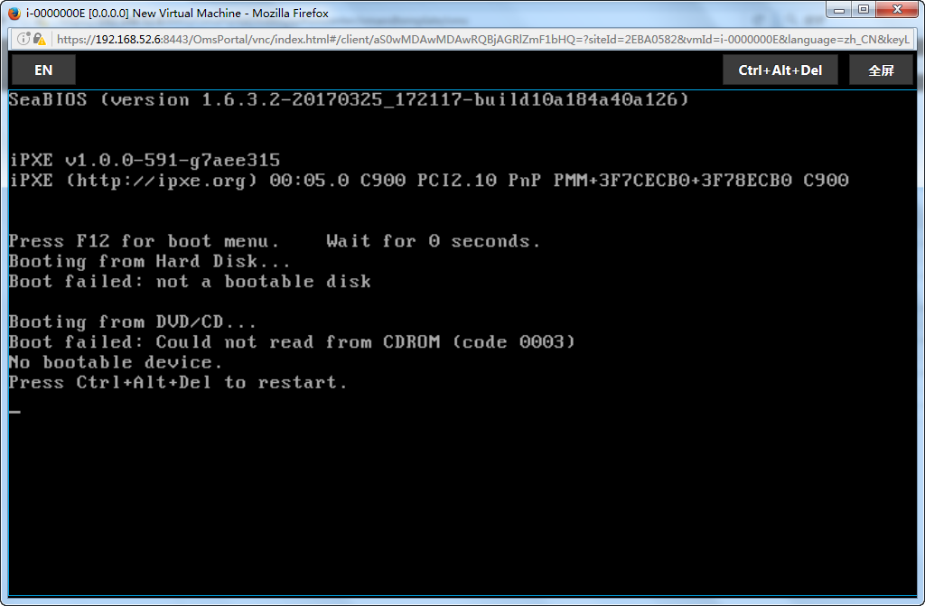

在FusionCompute中，选择“虚拟机和模板”。

进入“虚拟机和模板”页面。

单击左侧的站点名称。如“site”。

进入“site”的“入门”页面。

单击“虚拟机”选项。单击需要操作的虚拟机。

进入“硬件——光驱”界面。

选择“挂载光驱（本地）”。示例：

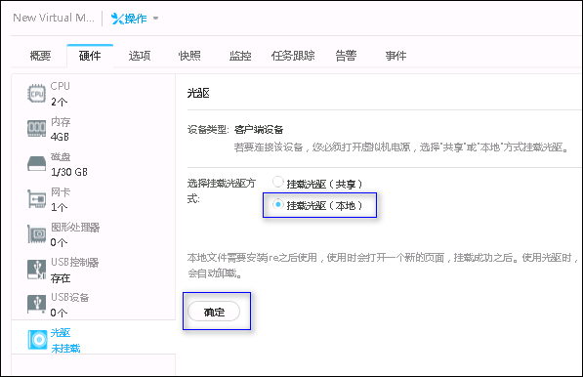

单击“确定”。

进入选择光驱所在路径。

**注：**如果提示您需要安装插件如图示例，则单击“链接”进行下载后安装。安装完毕重启浏览器回到此界面。

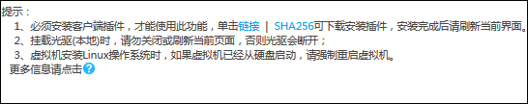

安装完毕后，选择文件的来源，单击“浏览”。

进入插件选择界面。示例：

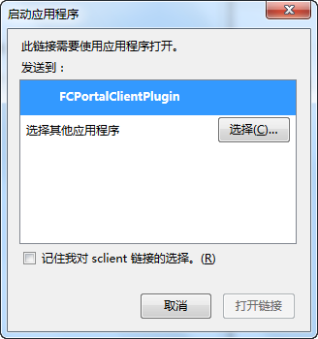

单击“打开链接”，选择ISO文件。

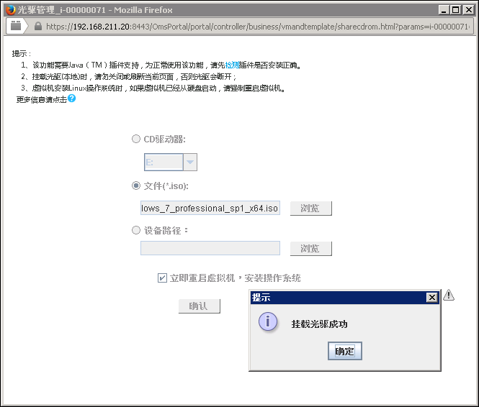

勾选“立即重启虚拟机，安装操作系统”。

单击“确定”。

进入操作系统安装界面。

#### 旧版VNC登录

若您的界面是旧版VNC界面，请参考以下步骤。如下图示例：

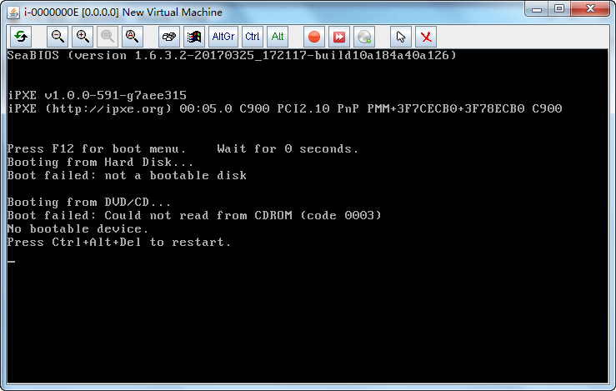

在FusionCompute中，选择“虚拟机和模板”。

进入“虚拟机和模板”页面。

单击左侧的站点名称。如“site”。

进入“site”的“入门”页面。

单击“虚拟机”页面。在待操作的虚拟机所在行，单击“更多——VNC登录”。

进入虚拟机VNC登录界面。

单击，在弹出的菜单中单击“挂载光驱（本地）”。

选择光驱所在路径。示例：挂载ISO文件：选择“文件”，单击“浏览”，选择ISO文件。

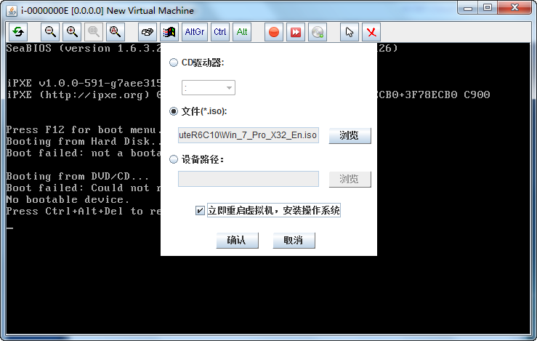

勾选“立即重启虚拟机，安装操作系统”。

单击“确认”。

弹出提示框，表示挂载成功。

单击“确定”。

进入操作系统安装界面。

### 安装操作系统

请参考Windows操作系统相关文档，在虚拟机界面，根据用户需求完成操作系统的安装和配置。

### 卸载光驱

若您是新版VNC登录界面，请参考**2.1.6.1卸载光驱（新版VNC）**。若您是旧版VNC登录界面，请参考**2.1.6.2卸载光驱（旧版VNC）**。新版与旧版可在“系统管理——业务配置”中切换。

#### 卸载光驱（新版VNC）

在FusionCompute中，选择“虚拟机和模板”。

进入“虚拟机和模板”页面。

单击左侧的站点名称。如“site”。

进入“site”的“入门”页面。

单击“虚拟机”页面。在待操作的虚拟机所在行，单击该虚拟机。

进入虚拟机界面。

单击虚拟机“硬件——光驱”。

进入虚拟机“硬件——光驱”界面。

单击“确定”。

进入光驱挂载界面。示例：

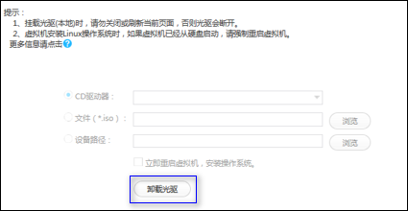

单击“卸载光驱”。示例：

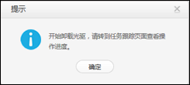

可在“系统管理”的“任务中心”查看卸载光驱进度。

#### 卸载光驱（旧版VNC）

在FusionCompute中，选择“虚拟机和模板”。

进入“虚拟机和模板”页面。

单击左侧的站点名称。如“site”。

进入“site”的“入门”页面。

单击“虚拟机”页面。在待操作的虚拟机所在行，单击“VNC登录”。

进入虚拟机VNC登录界面。

在虚拟机VNC登录窗口，单击，在弹出的菜单中单击“卸载光驱”。

弹出对话框。

单击“是”。

弹出提示框。

单击“确定”。

完成卸载光驱。可在“系统管理——任务中心”查看进度。

### 安装Tools

在FusionCompute中，选择“虚拟机和模板”。

进入“虚拟机和模板”页面。

单击左侧的站点名称。如“site”。

进入“site”的“入门”页面。

单击“虚拟机”页面。在待操作的虚拟机所在行，选择“更多——挂载Tools”。

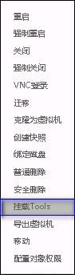

弹出对话框。

单击“确定”。

弹出提示框。

单击“确定”。等待Tools挂载成功。

在待操作的虚拟机所在行，单击“VNC登录”。

弹出VNC登录窗口，进入虚拟机界面。

在虚拟机中，打开“计算机——CD驱动器”。

进入“计算机——CD驱动器”。

在CD驱动器中，右键单击“Setup”，选择“以管理员身份运行”。示例：

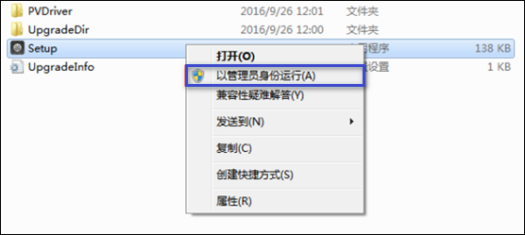

按照页面提示完成PVDriver的安装并重启虚拟机。

单击“虚拟机”页面。在虚拟机所在行，选择“更多——卸载Tools”。示例：

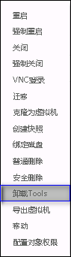

弹出对话框。

单击“确定”。

弹出提示框。

单击“确定”。

等待Tools卸载成功。

## 制作模板

### 选择模板创建方案

在FusionCompute中，选择“虚拟机和模板”。

进入“虚拟机和模板”页面。

单击左侧的“site”。

进入“site”的“入门”页面。

单击“虚拟机”选项。

进入“虚拟机”界面。

在待操作的虚拟机所在行，单击“更多——关闭”。

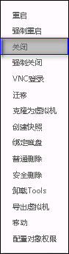

根据实际需要，选择对应的创建方案。

虚拟机转为模板，执行**2.2.2**。

模板或虚拟机克隆为模板，执行**2.2.3**。

### 将虚拟机转为模板

在FusionCompute中，选择“虚拟机和模板”。

进入“虚拟机和模板”页面。

单击左侧的站点名称，如“site”。

进入“site”的“入门”页面。

单击“虚拟机”页面。

在虚拟机所在行，选择“更多 ——关闭”。

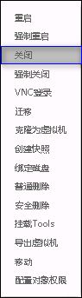

待虚拟机关闭后，单击“更多——转为模板”。



弹出对话框。

单击“确定”。

弹出提示框。

单击“确定”。

可在“系统管理——任务中心”查看任务进度。

待任务完成后，在左侧导航栏点击该模板名称。

进入“模板——概要”界面。

点击模板名称右侧的 ，将模板名称修改为Win Pro 7。

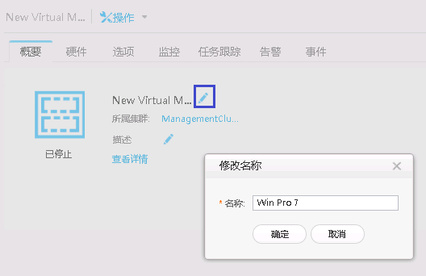

### 将虚拟机克隆为模板

在FusionCompute中，选择“虚拟机和模板”。

进入“虚拟机和模板”页面。

单击左侧的站点名称，如“site”。

进入“site”的“入门”页面。

单击“虚拟机”选项。

进入“虚拟机”页面。

在待克隆为模板的虚拟机所在行，选择“更多——关闭”。

在虚拟机关闭后，选择“更多——克隆为模板”。

进入“创建模板”页面。

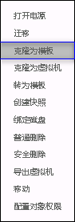

选择模板。示例：

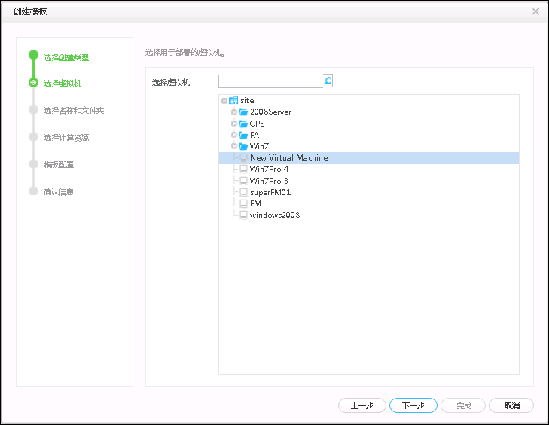

单击“下一步”。

进入“选择名称和文件夹”页面。

输入模板名称与描述，并为新的模板选择站点或者文件夹位置。示例：

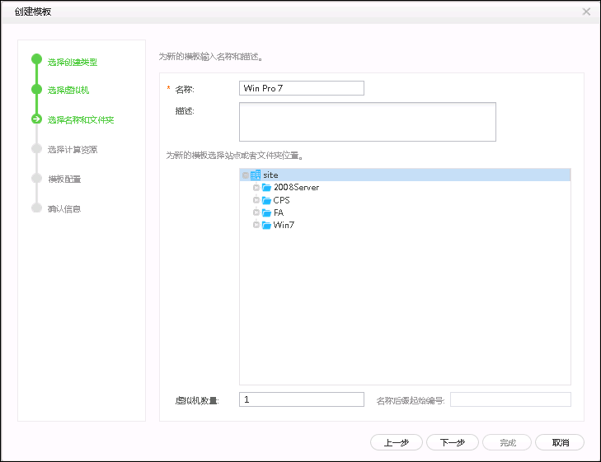

单击“下一步”。

进入“选择计算资源”界面。

选择集群或主机来运行该模板。示例：

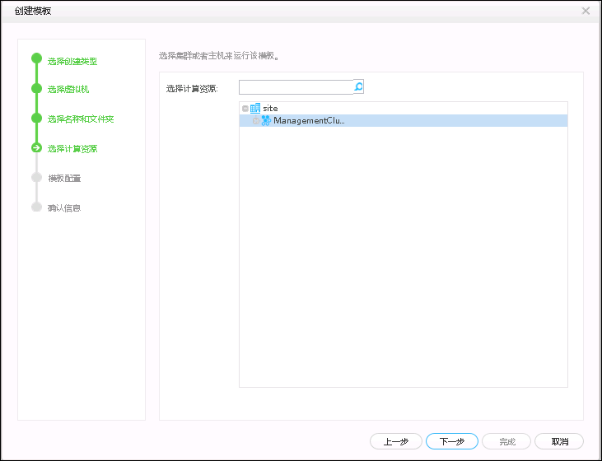

单击“下一步”。

进入“模板配置”页面。

在“硬件”页面中设置“CPU”、“内存”、“磁盘1”、“网卡1”的配置。

在“选项”页面中设置“系统”、“可靠安全性”、“性能”的设置。如无特殊需求则建议默认。

示例：

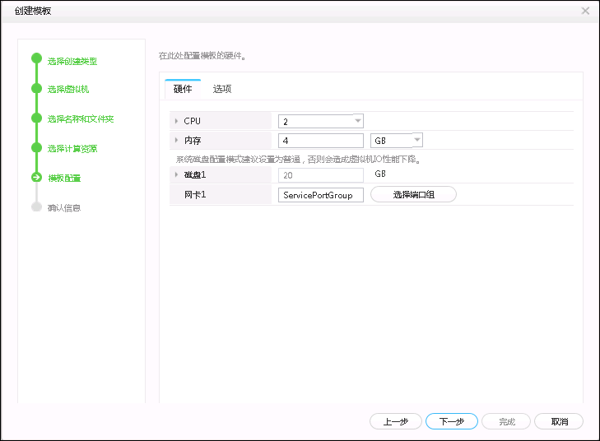

在配置完相关参数之后，单击“下一步”。

进入“确认信息”界面。

确认模板创建信息。如无误，单击“完成”。

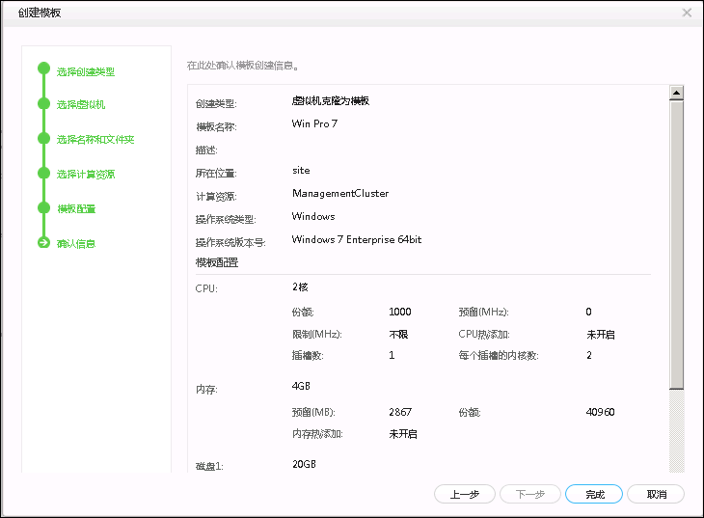

单击“完成”。开始创建虚拟机模板。

弹出对话框。

在对话框中，单击“单击这里”。

进入“任务中心”页面，查看创建进度。

## 使用模板创建虚拟机

### 进入“创建虚拟机”页面

在FusionCompute中，选择“虚拟机和模板”。

进入“虚拟机和模板”页面。

单击左侧的站点名称，如“site”。

进入“site”的“入门”页面。

单击“模板”。

进入“模板”页面。示例：

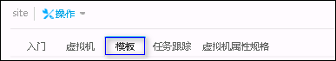

在模板所在行，选择“更多 —— 按模板部署虚拟机”。

进入“创建虚拟机”页面。

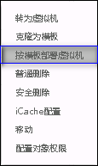

### 设置虚拟机属性

进入“创建虚拟机”页面，选择模板。示例：

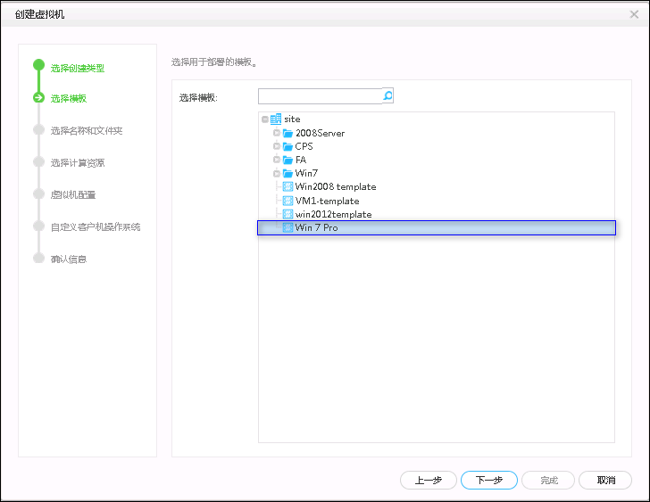

单击“下一步”。

进入“选择名称和文件夹”界面。

输入虚拟机的名称和描述，并输入虚拟机的数量和后缀起始编号。

**注：**为保证后续实验的进行，请部署4台win7虚拟机。示例：

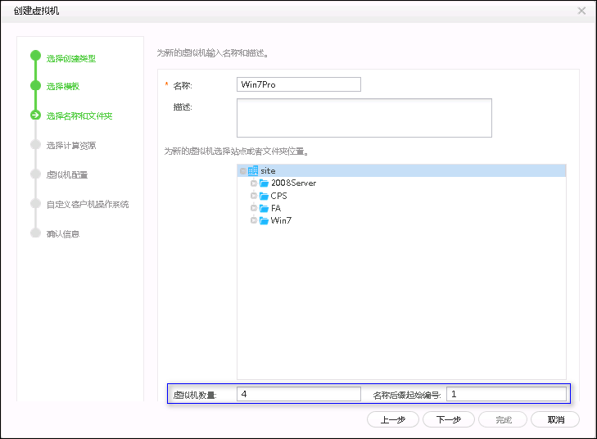

为新的虚拟机选择站点或文件夹的位置。

单击“下一步”。

进入“选择计算资源”页面。

选择集群或主机来运行该虚拟机。

**注：**为确保后续实验顺利进行，请尽量选择无VRM虚拟机的CNA节点，本实验选择SV_CNA02。示例：

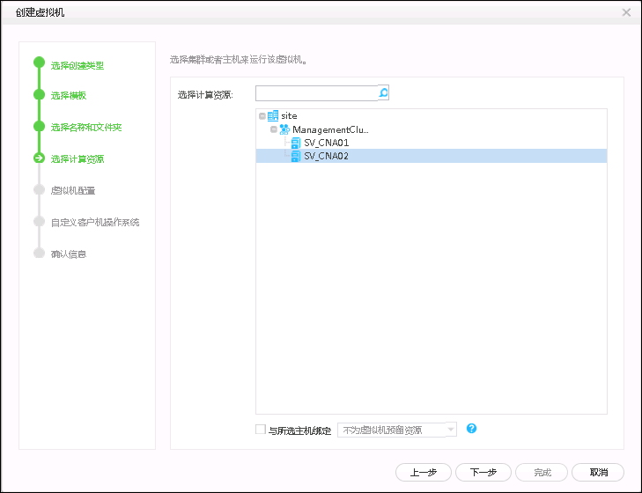

单击“下一步”。

进入“虚拟机配置”界面。

在“硬件”页面中设置“CPU”、“内存”、“磁盘1”、“网卡1”的配置。比如：将数据存储改为“OceanStor02”，磁盘的配置模式改为“精简”，网卡设定为业务网段的端口组“ServicePortGroup”。

在“选项”页面中设置“系统”、“可靠安全性”、“性能”的设置。如无特殊需求则建议默认。

示例：

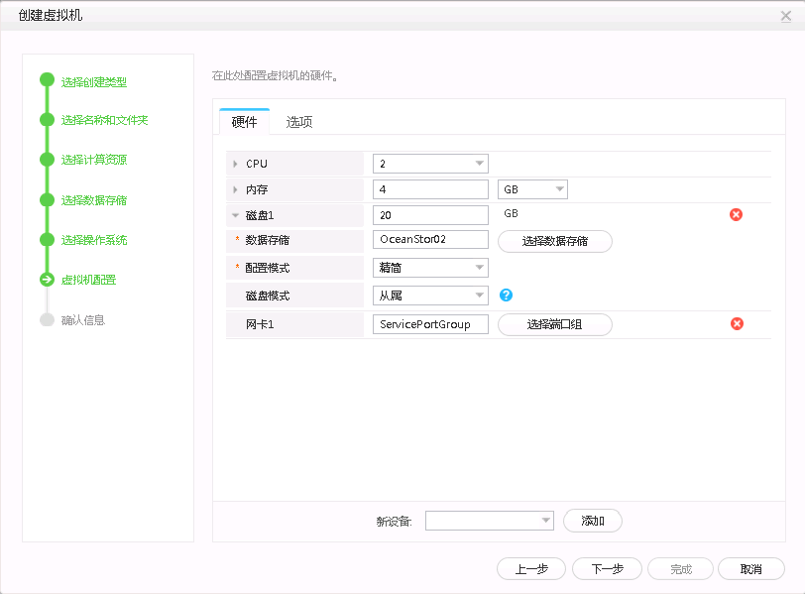

单击“下一步”。

进入“自定义客户机操作系统”界面。

选择虚拟机属性规格。如无特殊要求，建议默认。示例：

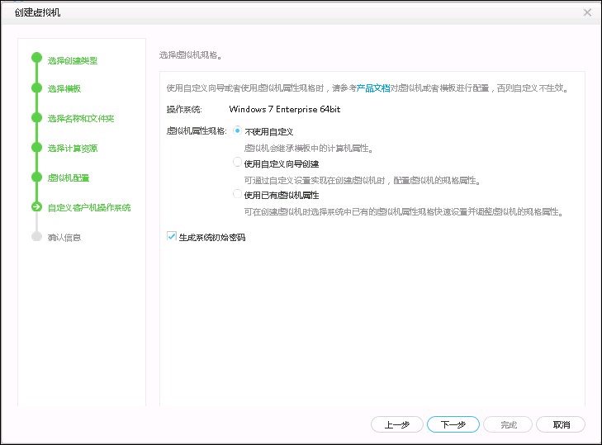

单击“下一步”。

进入“确认信息”页面。

确认虚拟机创建信息。

如无误，单击“完成”，开始创建虚拟机。示例：

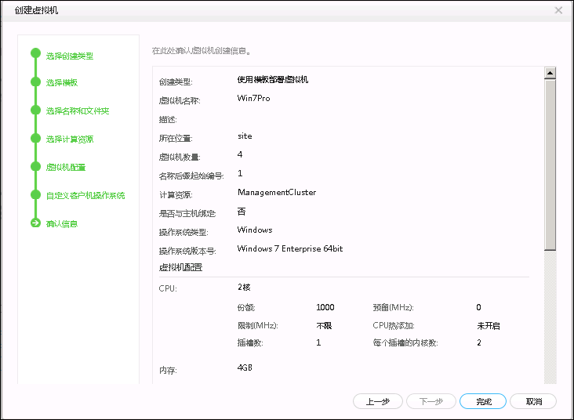

在“提示”对话框中，单击“单击这里”。

进入“任务中心”页面，查看创建进度。示例：

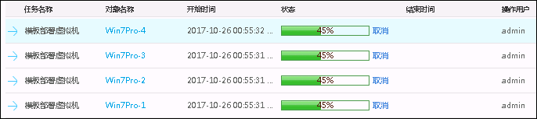

# 虚拟机资源管理

## 设置虚拟机CPU QOS

### 设置虚拟机CPU QOS

在FusionCompute中，选择“虚拟机和模板”。

进入“虚拟机和模板”页面。

单击左侧的站点名称，如“site”。

进入“site”的“入门”页面。

单击“虚拟机”选项。

进入“虚拟机”页面。

在“虚拟机”页面中，单击虚拟机的名称。

进入虚拟机配置页面。

单击“硬件”，进入虚拟机硬件配置页面。示例：

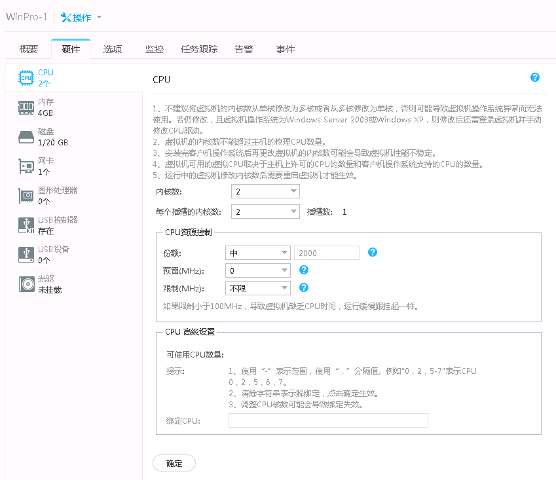

单击左侧导航栏的“CPU”。

进入CPU设置页面。

可在界面中设置“内核数”、“每个插槽的内核数”、“CPU资源控制”和“CPU高级设置”。其中“CPU资源控制”中可以填写“份额”、“预留”和“限制”。根据需求填写CPU的各项数值。

示例：

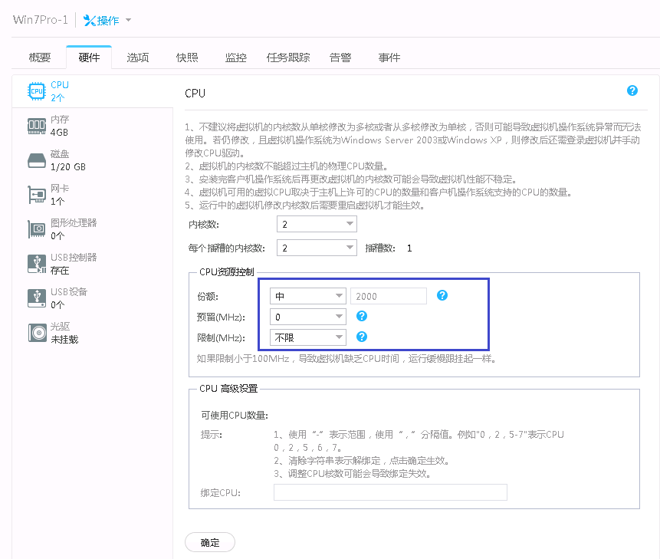

单击“确定”。

弹出对话框。

单击“单击这里”，进入“任务中心”查看“修改虚拟机”进度。

## 验证虚拟机CPU QOS

### 加压与检测工具使用指南

#### 加压工具rstress

##### 获取方式

E-lab环境请前往[**ftp://10.175.199.8**](ftp://10.175.199.8)，密码为**admin1**，至文件夹“**05 software**”处获取“**CRPM验证QOS使用工具.rar**”并解压获取“**rStress.rar**”。

真连环境请前往**3ms.huawei.com**，搜索“**rstress**”下载即可。

##### 使用方法

在FusionCompute界面中，单击“虚拟机和模板”。

选择“虚拟机”选项。

在待登录的虚拟机所在行，单击“VNC登录”。



在虚拟机桌面右下角，打开网络与共享中心。

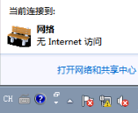

在导航栏左侧，选择“更改适配器设置”。

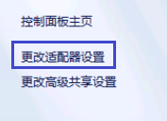

进入网络设置。

双击“本地连接”，并单击“属性”。

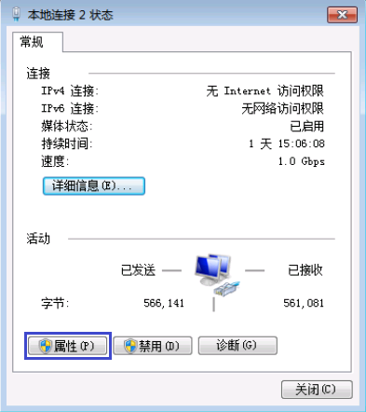

双击“Internet 协议版本4（TCP/IPv4）”。

进入“Internet 协议版本4（TCP/IPv4）属性”。

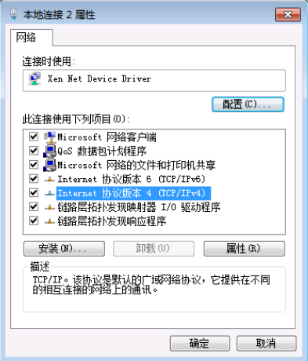

选择“使用下面的IP地址”，并在空白框中填写“IP地址”，“子网掩码”和“默认网关”（Elab环境请查看拓扑图或请联系实验老师获取业务网段IP地址段）。

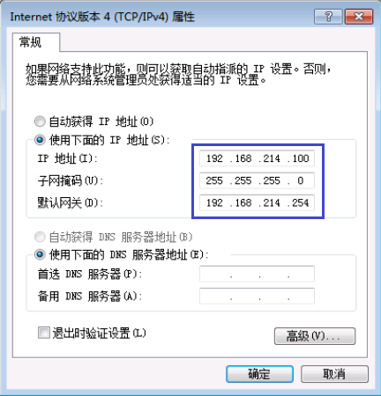

单击“确定”。

完成虚拟机IP地址的设定。

在本地解压缩“rStress.rar”。

打开“rStress”。



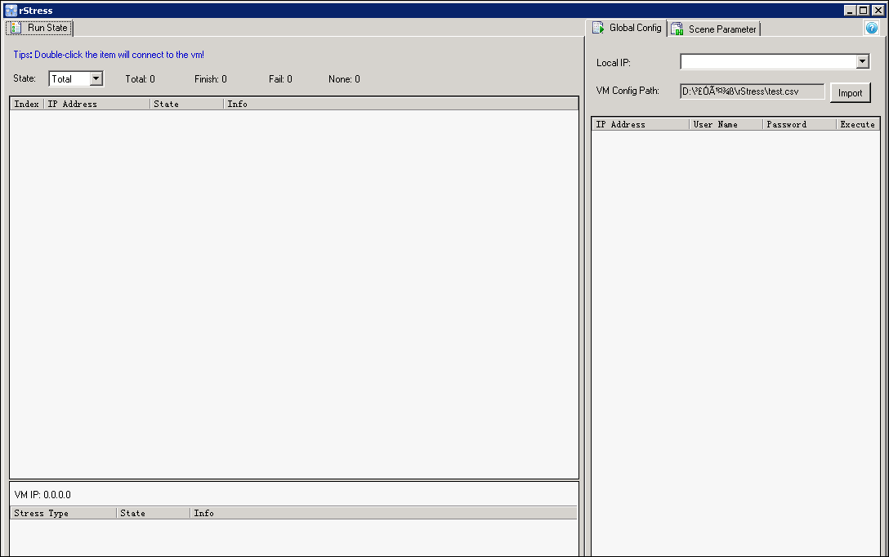

在右侧空白处单击右键，选择“add”。

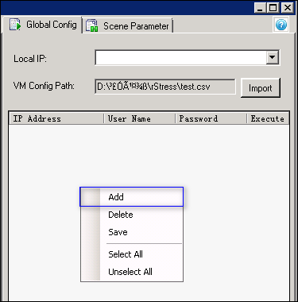

填写“IP Address”、“User Name”、“Password”，并单击“Execute”。

在上方“Local IP”栏，展开并选择本地IP地址。

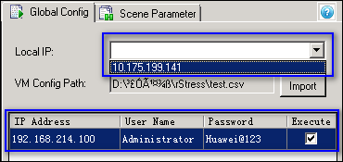

在最上方导航栏，选择“Scene Parameter”。

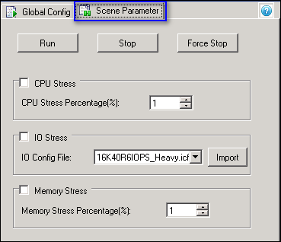

此处可以选择“CPU加压”，“IO加压”与“内存加压”三种方式，并可以选择其百分比。

示例：给该虚拟机的CPU加压10%，选择“CPU Stress Percentage”为10%。

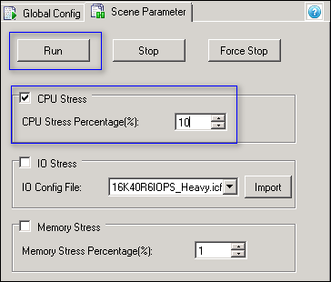

单击“Run”。

在左侧“Run state”查看加压进度与加压情况。

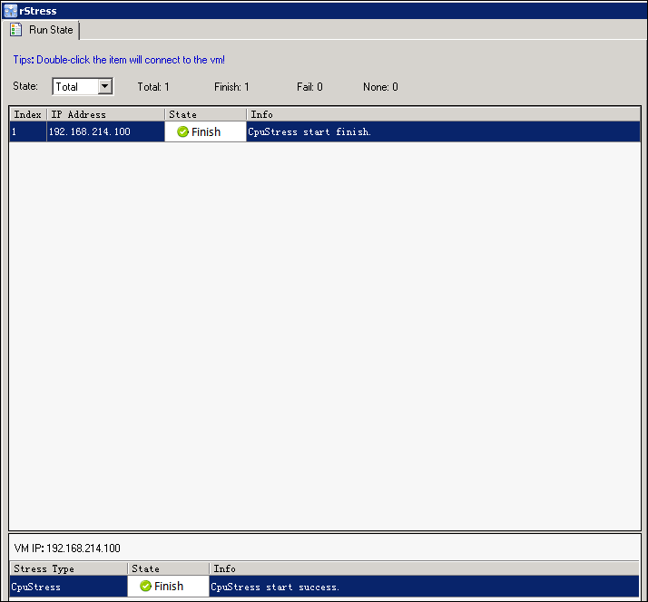

双击该虚拟机，即可使用远程工具登录到虚拟机中。

在后续的实验中，可以使用该方法来为虚拟机进行加压操作。



#### 检测工具SiSoftware Sandra

##### 获取方式

E-lab环境请前往[**ftp://10.175.199.8**](ftp://10.175.199.8)，密码为**admin1**，至文件夹“**05 software**”处获取“**CRPM验证QOS使用工具.rar**”并解压获取“**SiSoftware Sandra Lite.zip**”。

真连环境请前往**3ms.huawei.com**，搜索“**SiSoftware**”，下载“**SiSoftware 2012 Lite.rar**”下载即可。

##### 使用方式

与rStress工具使用方式不同的是，SiSoftware Sandra需要导入到虚拟机内进行使用。首先使用远程登录工具登录虚拟机并复制文件到虚拟机内，再打开软件进行检测。

在“开始”栏，输入“**mstsc**”。

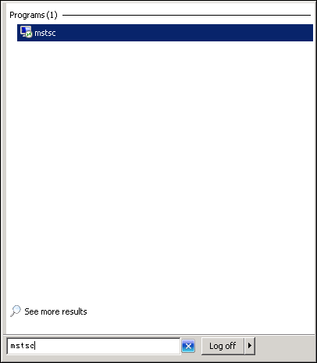

在“computer”中输入即将登录的目的虚拟机的IP地址。

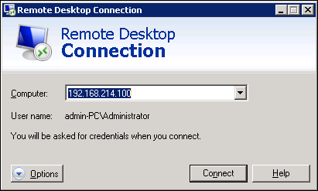

单击“connect”。

输入该虚拟机的账号和密码，并单击“OK”。如果账户名已默认，则无需输入密码。

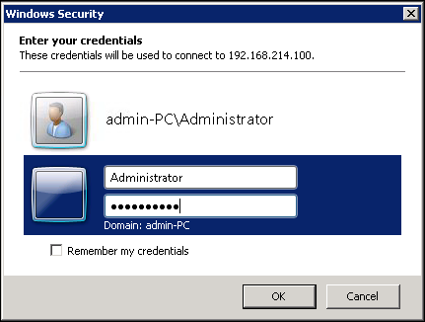

单击“yes”。

进入该虚拟机。

**注：**如果连接失败，请使用VNC登录到虚拟机打开SSH服务并关闭防火墙。

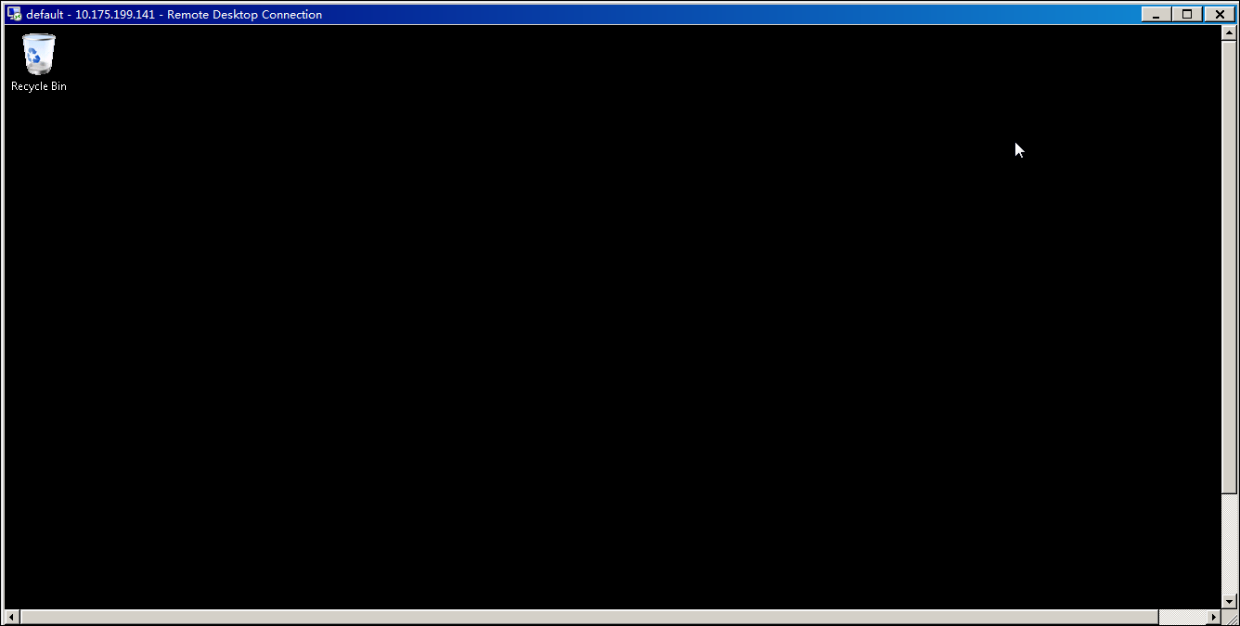

复制本地的“SiSoftware Sandra Lite.zip”。

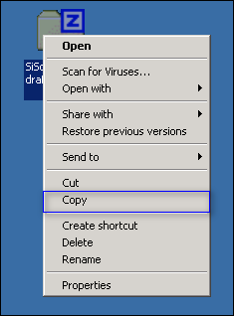

在远程登录的虚拟机桌面，单击“粘贴”。

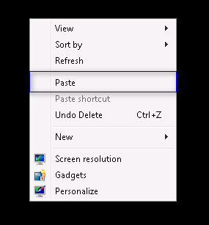

解压缩后，打开并安装软件。

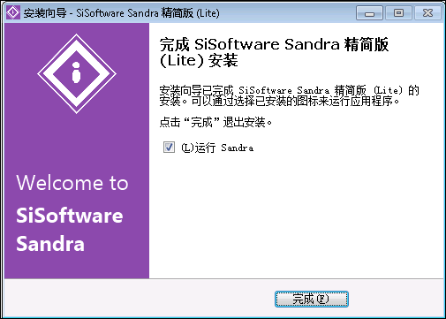

打开软件，单击“性能测试”，并双击“多内核效率”。

在下方单击“刷新”。

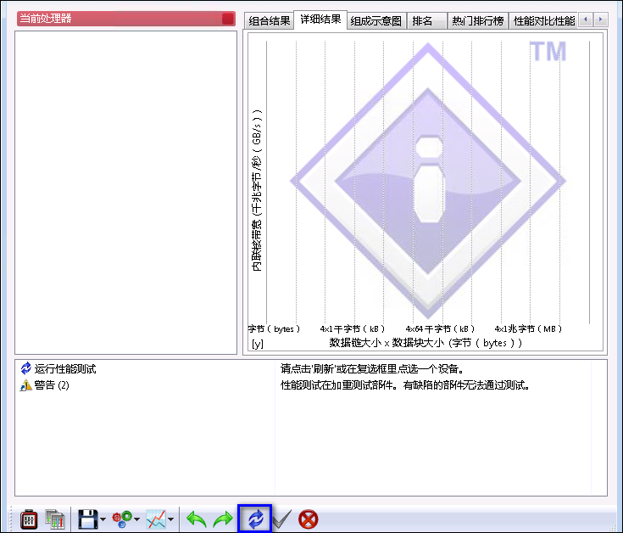

等待检测结果。

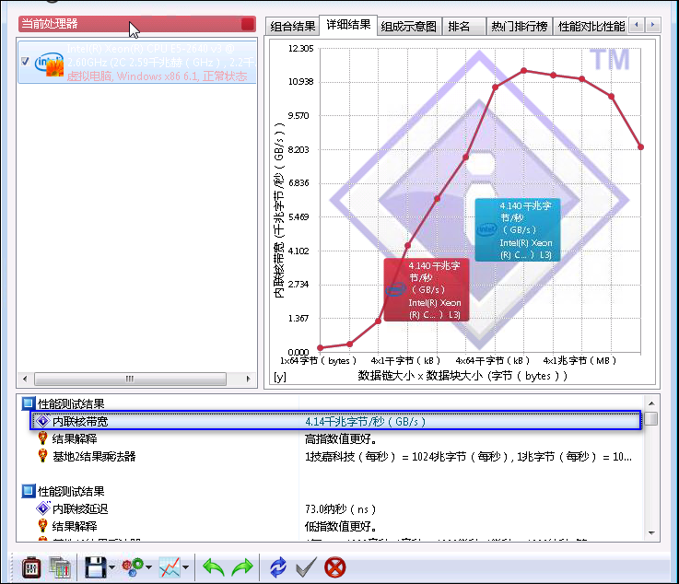

**注：**仅以CPU检测举例，学员可自行尝试使用其他检测功能。

### 验证虚拟机CPU份额（可选）

#### 预置条件

系统运行正常。

虚拟机都已安装Tools。

集群没有开启计算资源调度。

假设主机A支持的CPU核数最大值是N，主机A上已存在1个核数是N运行中的虚拟机VM1（使其它三台虚拟机产生资源竞争关系）。另外还存在运行中的3台8U4G的虚拟机VM2、VM3、VM4，所有虚拟机的CPU QOS“份额”是“低”，“预留(MHZ)”是“0”，“限制(MHZ)”是“不限”，虚拟机VM2、VM3、VM4作为测试观察对象，虚拟机使用Windows 7 Professional 64bit操作系统（模板部署时已建立好）。

#### 测试过程

在FusionCompute界面中，单击“计算池”。

进入“站点——入门”界面。

在站点左侧导航栏，单击主机A（本实验以SV_CNA01为例）。

进入“主机A——入门”界面。

单击“硬件”。

进入“主机A——硬件”界面。

单击“CPU”，查看主的CPU信息。示例：

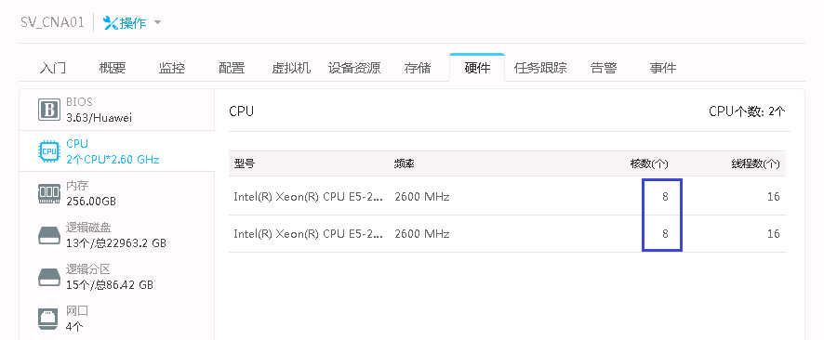

因为虚拟机的内核数不能超过主机的物理CPU数量，所以由上图可知，主机A上的虚拟机的最大内核数N=8核x2= 16核。

单击“虚拟机”选项。

进入主机A的虚拟机列表界面，查看之前在**实验2.3中**创建的4台虚拟机。示例：

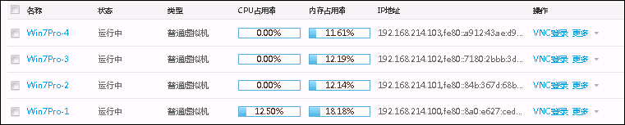

单击第一台虚拟机的名称。

进入“虚拟机——概要”界面。

单击“硬件”。

进入“硬件——CPU”界面。

修改该虚拟机的CPU内核数为“16”，份额为“低”，预留为“0”，限制为“不限”。

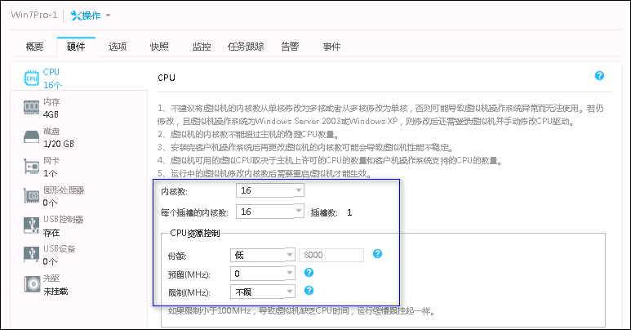

单击“确定”。

弹出任务框。可在“任务中心”查看任务进度。

在右侧导航栏右键单击该虚拟机，选择“重启”。示例：

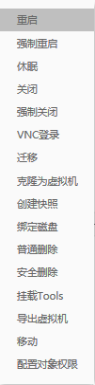

参考步骤6—步骤10。单击第二台虚拟机，修改CPU内核数为“8”，份额为“低”，预留为“0”，限制为“不限”。示例：

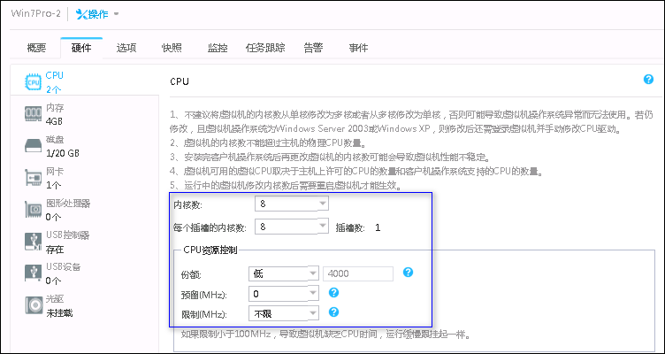

参考步骤6—步骤10，单击第三台虚拟机，修改CPU内核数为“8”，份额为“中”，预留为“0”，限制为“不限”。示例：

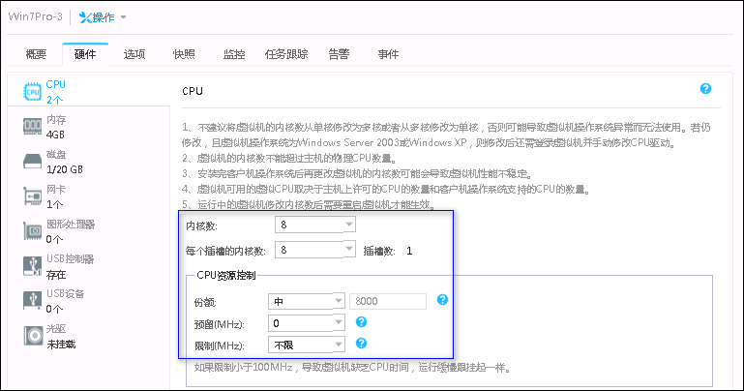

参考步骤6—步骤10，单击第四台虚拟机，修改CPU内核数为“8”，份额为“高”，预留为“0”，限制为“不限”。示例：

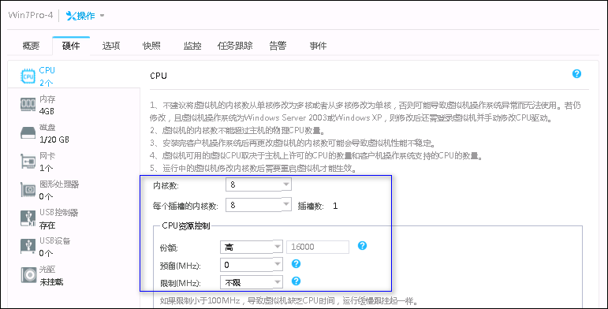

使用rStress加压工具，对第一台虚拟机的CPU进行加压。示例：

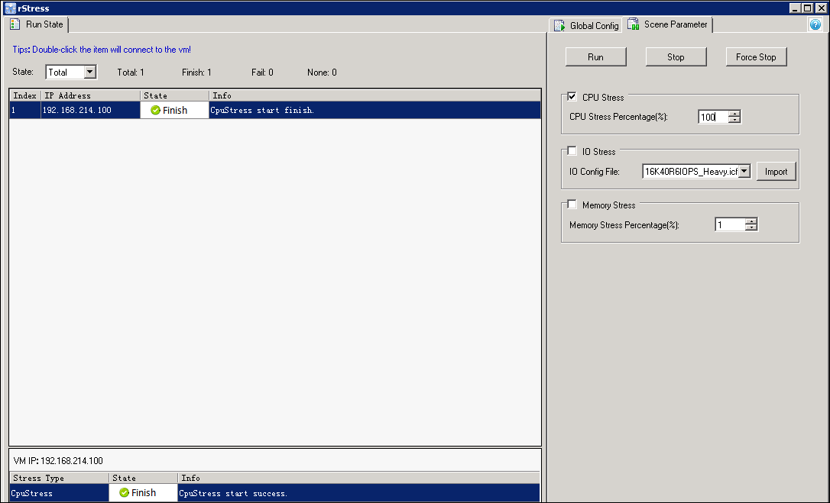

使用SiSoftware Sandra测试第二、三、四台虚拟机的CPU性能。性能测试结果如下所示：

份额为“低”的第二台虚拟机：



份额为“中”的第三台虚拟机：



份额为“高”的第四台虚拟机：



由测试结果可知，份额为“低”的虚拟机其内联核带宽最低，份额为“中”的虚拟机其内联核带宽中等，份额为“高”的虚拟机其内联核带宽最高，说明三者的CPU份额设置生效。

### 验证虚拟机CPU限制

#### 预置条件：

系统运行正常。

虚拟机都已安装Tools。

集群没有开启计算资源调度。

主机A上已存在运行中的8U4G的虚拟机VM，虚拟机的CPU QOS“份额”是“中”，“预留(MHZ)”是“0”，“限制(MHZ)”是“不限”，虚拟机使用Windows 7 Professional 64bit操作系统，**主机A上没有其他运行的虚拟机**（**注：**可单独操作第三台虚拟机，并将其他几台虚拟机关闭）。

在FusionCompute界面中，单击“虚拟机和模板”。

进入“站点——入门”界面。

在站点左侧导航栏，单击第三台虚拟机。

进入“虚拟机——入门”界面。

单击“硬件”。

进入“硬件——CPU”界面，查看虚拟机的CPU信息。示例：



使用SiSoftware Sandra测试其CPU性能。性能测试结果如下所示：



返回FusionCompute的“硬件——CPU”界面，修改CPU QOS限制值为“其最大值的一半”，单击确定。示例：

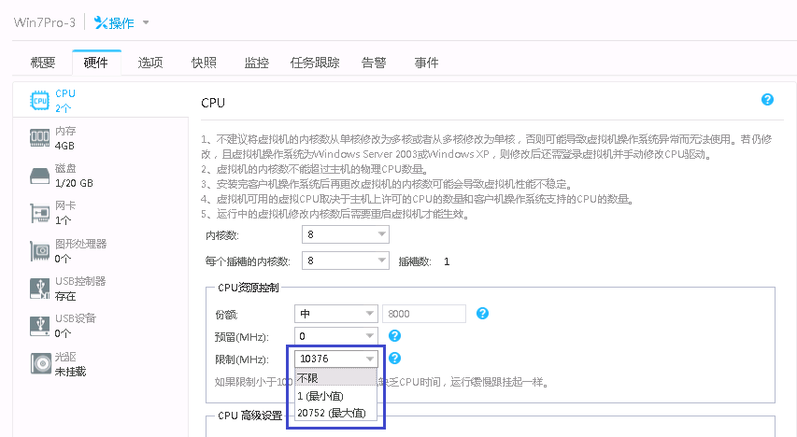

使用SiSoftware Sandra测试其CPU性能。性能测试结果如下所示：



由结果可知，该虚拟机的限制值由之前的“不限”调整成“其最大值的一半”后，其内联核带宽与之前相比下降了一半左右，说明该虚拟机的CPU限制值设置生效。

### 验证虚拟机CPU预留（可选）

#### 预置条件：

系统运行正常。

虚拟机都已安装Tools。

集群没有开启计算资源调度。

假设主机A支持的CPU核数最大值是N，主机A上已存在1个核数是N运行中的虚拟机VM1，另外还存在运行中的3台8U4G的虚拟机VM2、VM3、VM4（**注：**重新打开其他几台虚拟机），所有虚拟机的CPU QOS“份额”是“中”，“预留(MHZ)”是“0”，“限制(MHZ)”是“不限”，虚拟机VM2、VM3、VM4作为测试观察对象，虚拟机使用Windows 7 Professional 64bit操作系统。

在FusionCompute界面中，单击“计算池”。

进入“站点——入门”界面。

在站点左侧导航栏，单击第一台虚拟机。

进入“虚拟机——入门”界面。

单击“硬件”。

进入“硬件——CPU”界面。

修改第一台虚拟机的CPU QOS份额为“中”，单击“确定”。示例：

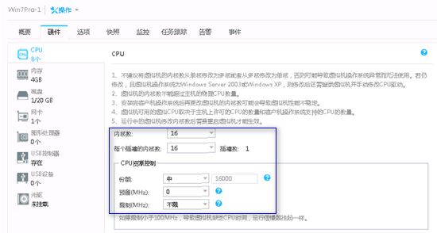

参考步骤2—步骤4，修改第二台虚拟机的CPU QOS份额为“中”，单击“确定”。示例：

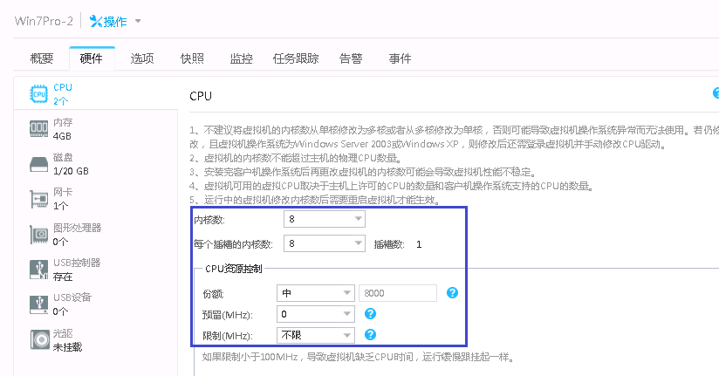

参考步骤2—步骤4，修改第三台虚拟机的CPU QOS预留值为“其最大值的一半”，限制值为“不限”，单击“确定”。示例：

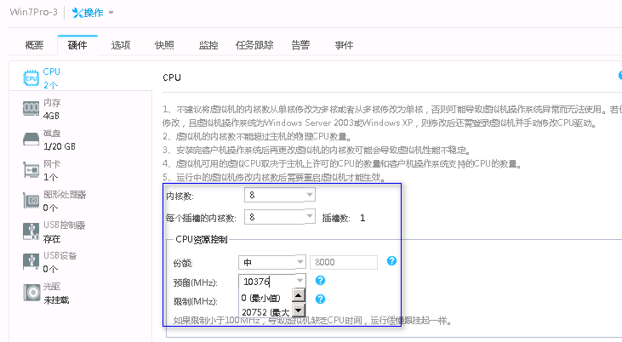

参考步骤2—步骤4，修改第四台虚拟机的CPU QOS份额为“中”，预留值为“最大值”，单击“确定”。示例：

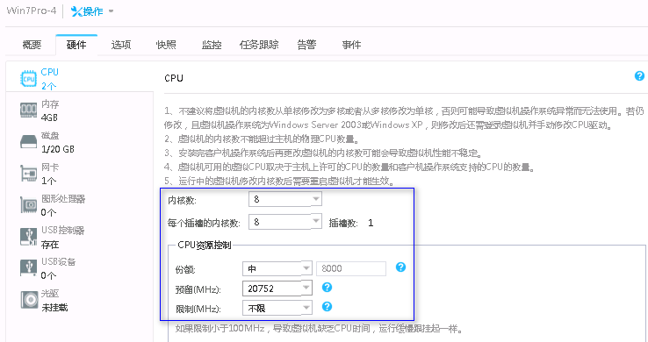

使用rStress加压工具，对第一台虚拟机的CPU进行加压。示例：

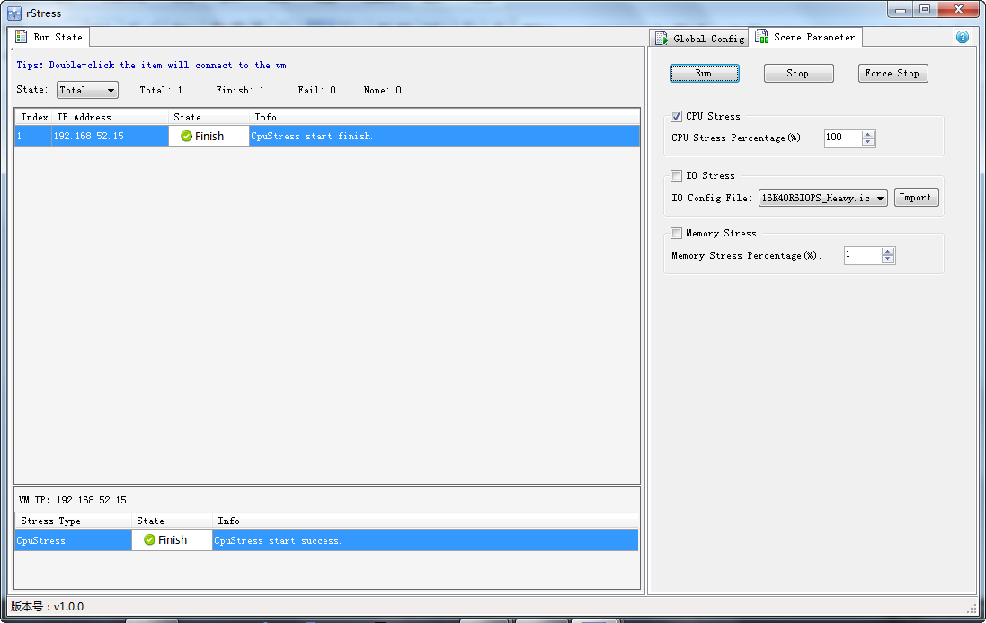

使用Sisoftware Sandra测试第二、三、四台虚拟机的CPU性能。性能测试结果如下所示：

预留值为“0”的第二台虚拟机：



预留值为“其最大值的一半”的第三台虚拟机：



预留值为“最大值”的第二台虚拟机：

由测试结果可知，预留值为“0”的虚拟机其内联核带宽最低，预留值为“其最大值的一半”的虚拟机其内联核带宽中等，预留值为“最大值”的虚拟机其内联核带宽最高，说明三者的CPU预留值设置生效。

## 设置内存QOS

### 设置内存QOS

在FusionCompute中，选择“虚拟机和模板”。

进入“虚拟机和模板”页面。

单击左侧的站点名称如“site”。

进入“site”的“入门”页面。

单击“虚拟机”选项。

进入“虚拟机”页面。

在“虚拟机”页面中，单击虚拟机的名称。

进入虚拟机配置页面。

单击“硬件”。

进入虚拟机硬件配置页面。

单击“内存”。

进入内存配置页面。示例：

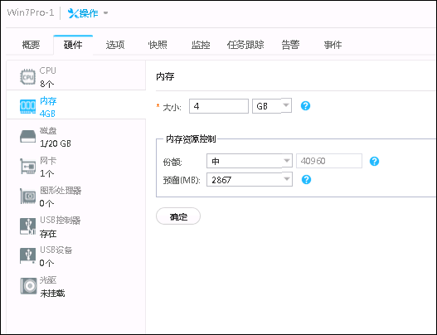

在该界面中，可以设置内存的“大小”、“内存资源控制”。

单击“确定”。

弹出对话框。可在“任务中心”查看任务进度。

# 分布式资源调度

## 配置分布式资源调度

在FusionCompute界面中，单击“计算池”。

进入“计算池——站点——入门”界面。示例：

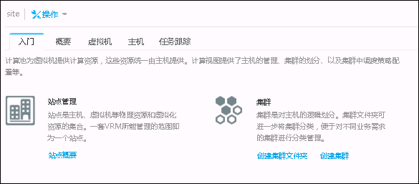

在左侧导航栏，单击要设置的集群。

进入“集群——入门”界面。示例：

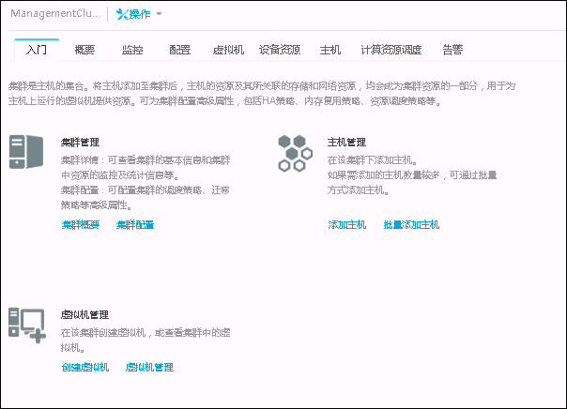

在上方导航栏，单击“配置”。

进入“集群——配置”界面。示例：

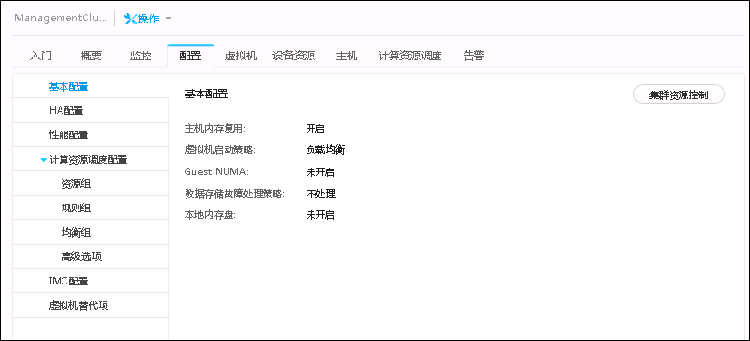

单击左侧导航栏“计算资源调度配置”。

进入“计算资源调度配置”界面。示例：

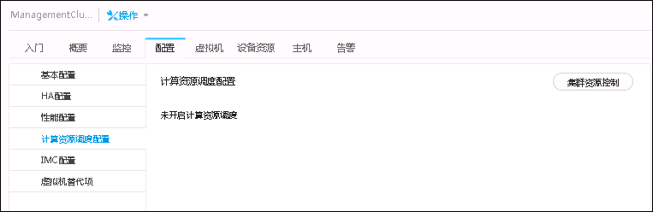

单击右上角的“集群资源控制”。

进入“设置集群资源控制”界面。

单击“开启计算资源调度”。示例：

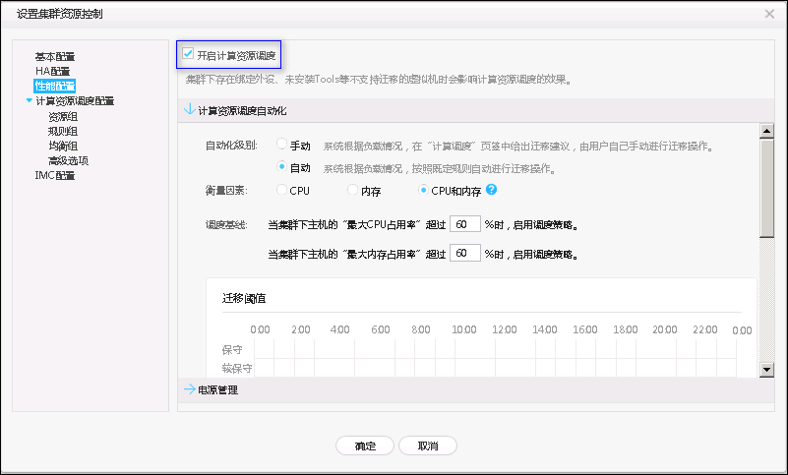

在“计算资源调度自动化”栏，将“自动化级别”勾选为“自动”。

在“衡量因素”中勾选“CPU和内存”。示例：

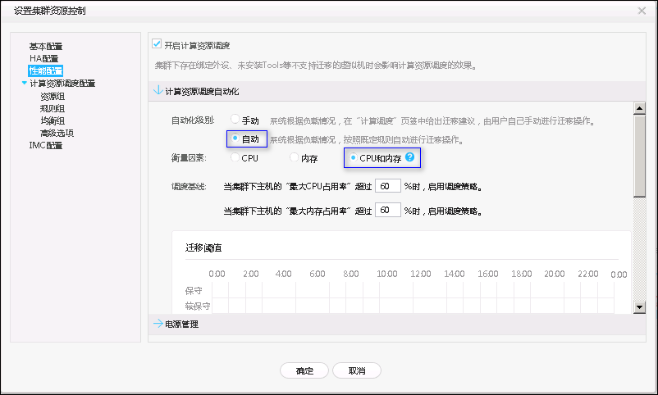

在“调度基线”的空白文本框中，填写CPU和内存的调度基线。示例：

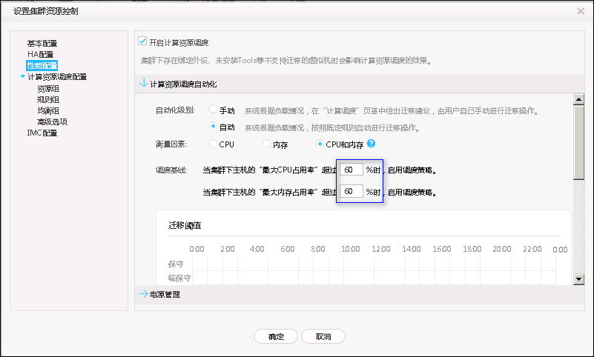

在“迁移阈值”栏，用鼠标拖曳空白区域，以小时为单位设置一天内的迁移阈值。阈值设置为“中等”。示例：

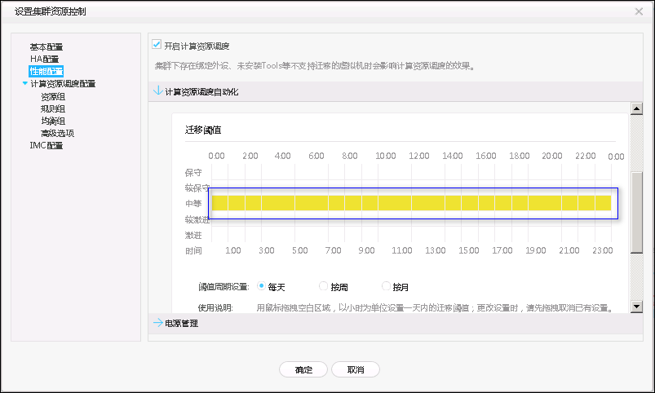

设置完成后，单击“确定”。

弹出对话框，提示修改成功。

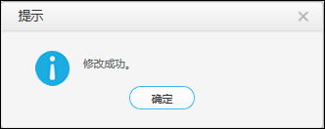

# 配置分布式虚拟交换机

## 创建分布式虚拟交换机

### 创建分布式虚拟交换机

在FuisonCompute界面中，单击“网络池”。

进入“网络池”页面。示例：

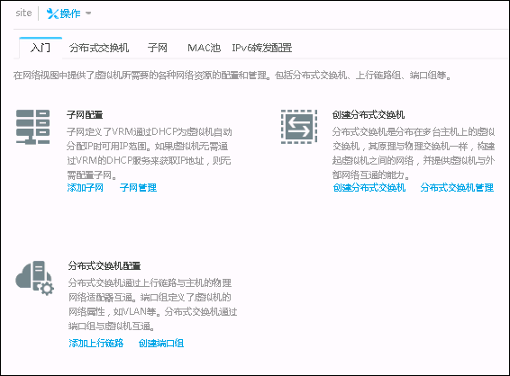

在页面中单击“创建分布式虚拟交换机”。

进入“基本信息”页面。示例：

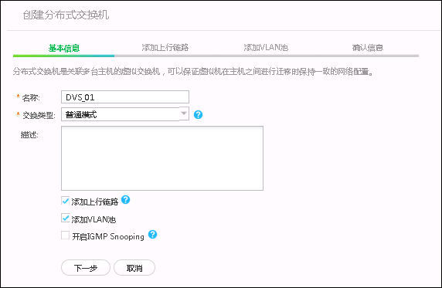

输入名称，并选择“交换类型”为“普通模式”。

勾选“添加上行链路”与“添加VLAN池”。

单击“下一步”。

进入“添加上行链路”界面。

**注：**未添加上行链路的分布式交换机不可用于创建虚拟机。

单击，展开每个CNA对应的端口信息。

在端口中选择主机的上行端口或上行端口绑定口。示例：

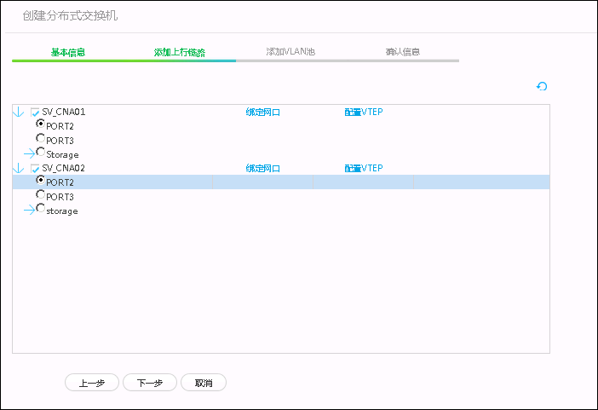

单击“下一步”。

进入“添加VLAN池”页面。

单击“添加VLAN池”。

弹出对话框。示例：

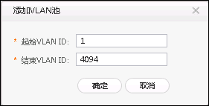

填写VLAN池的起始ID和结束ID。

单击“确定”。

单击“下一步”。

进入“信息核对”页面。示例：

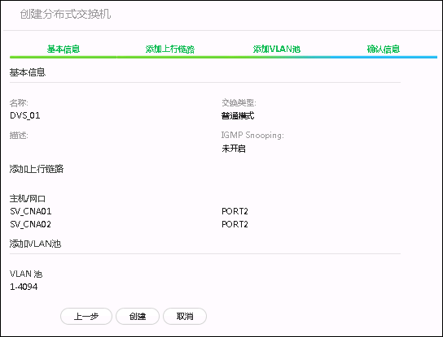

确认信息正确后，单击“创建”。

页面提示创建分布式交换机成功。

单击“确定”。

完成分布式交换机的创建。

### 创建不同连接方式的端口组

在FusionCompute中，选择“网络池”。

进入“网络池”页面。

在左侧导航树，选择“网络池——ManagementDVS”。

显示“入门”页签。

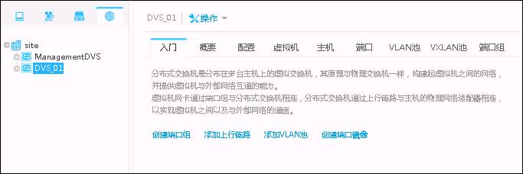

单击“创建端口组”。

进入“基本信息”页面，如图所示。

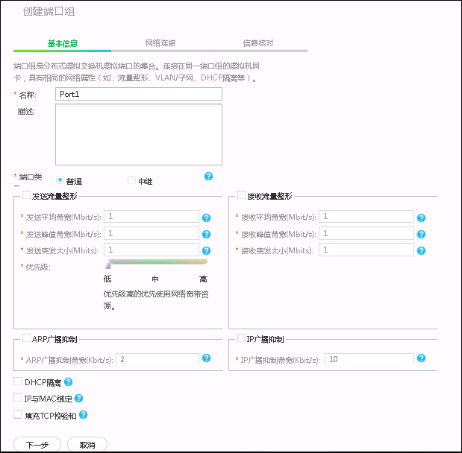

填写端口组基本信息。

**说明：**

端口类型：

普通类型的虚拟机端口只能属于一个VLAN，中继类型的虚拟机端口可以允许多个VLAN接收和发送报文。普通虚拟机选择普通类型的端口，虚拟机的网卡启用VLAN设备的情况下选择中继类型的端口，否则虚拟机的网络可能不通。

端口组配置为中继的方式后，可以在linux虚拟机内创建多个VLAN设备，这些VLAN设备通过1个虚拟网卡即可以收发携带不同VLAN标签的网络数据包。使虚拟机不用创建多个虚拟网卡，即可收发携带不同VLAN标签的网络数据包。

发送流量整形：

发送平均带宽（Mbit/s）：某段时间内允许通过端口的平均每秒发送位数。

使用普通网卡时，在没有突发大小可使用的情况下，流量将稳定在平均带宽所设定的速率上。使用iNIC网卡时，平均带宽是指在没有网络拥塞的情况下，保证能够达到的速率。如果突发大小设置过小，网络带宽吞吐量会变差。

发送峰值带宽（Mbit/s）：发送流量突发时，每秒钟允许通过端口的最大传输位数。峰值带宽需要大于或等于平均带宽。对某一类流量设置合适的峰值带宽，可以防止因为该类流量过大导致其他虚拟机网络拥塞。 使用iNIC网卡时，峰值带宽是指在有突发大小可使用的情况下，突发大小使用完后，流量所能达到的最大带宽值。带宽空闲时，流量将稳定在峰值带宽左右。

发送突发大小（Mbit/s）：允许流量在平均带宽的基础上产生的突发流量的大小。优先级：在物理网口发生网络拥塞的时候，各系统接口或VSP的流量会依据所设置的优先级参数去抢占物理网口的带宽，优先级高的会比优先级低的抢占到更多带宽。

不同场景下带宽的浮动范围有所不同。当物理网口的转发能力大于服务器内各系统接口和VSP的平均带宽之和并小于峰值之和时，各虚拟机流量将在平均带宽之上，不超过峰值带宽。当物理网口的转发能力小于服务器内各系统接口和VSP的平均带宽之和时，各虚拟机的流量最小将有可能小于平均带宽，最大不会超过峰值带宽。

接收流量整形：

接收平均带宽（Mbit/s）：某段时间内允许通过端口的平均每秒接收位数.使用普通网卡时，设置了平均带宽后，流量将稳定在平均带宽所设定的速率上。使用iNIC网卡时，平均带宽是指在没有网络拥塞的情况下，保证能够达到的速率。如果突发大小设置过小，网络带宽吞吐量会变差。

接收峰值带宽（Mbit/s）：接收流量突发时，每秒钟允许通过端口的最大传输位数。峰值带宽需要大于或等于平均带宽。使用iNIC网卡时，峰值带宽是指突发大小使用完后，流量所能达到的最大带宽值。带宽空闲时，流量将稳定在峰值带宽左右。

接收突发大小（Mbits）：允许流量在平均带宽的基础上产生的突发流量的大小。

ARP广播抑制带宽（Kbit/s）：端口组允许通过的ARP广播报文带宽。抑制广播报文带宽，可以限制虚拟机发送大量的ARP广播报文，防止ARP广播报文攻击。

IP广播抑制带宽（Kbit/s）：端口组允许通过的IP广播报文带宽。抑制广播报文带宽，可以限制虚拟机发送大量的IP广播报文，防止IP广播报文攻击。

DHCP隔离：

使用该端口组的虚拟机无法启动DHCP Server服务，以防止用户无意识或恶意启动DHCP Server服务，影响其他虚拟机IP地址的正常分配。

IP与MAC绑定：

仅当选择“端口类型”为“普通”时有效。使用该端口组的虚拟机，其IP地址与MAC地址绑定。防止用户通过修改虚拟机网卡的IP地址或MAC地址，发起IP或MAC仿冒攻击，增强用户虚拟机的网络安全性。开启该功能时如某个虚拟机网卡配置多个IP地址会导致该网卡部分IP地址通信异常，建议在虚拟机网卡配置多个IP地址时不开启该功能。

单击“下一步”。

进入“网络连接”页面。

根据所选的端口类型，执行相应的操作。

普通，执行步骤 8。

中继，执行步骤 7。

在“VLAN”输入框中填写端口组允许通过的VLAN范围，执行步骤16。

填写要求如下：

VLAN长度为1-2047。

VLAN段可以是单个VLAN ID也可以是一个VLAN ID段。

VLAN段内的VLAN ID取值范围是1-4094，并且VLAN ID应该在所属分布式交换机的VLAN池中。

输入VLAN段时，用VLAN A-B的格式，其中A的VLAN ID要小于B的VLAN ID。

多个VLAN ID或VLAN段要用逗号分隔。

选择端口组的“连接方式”。示例：

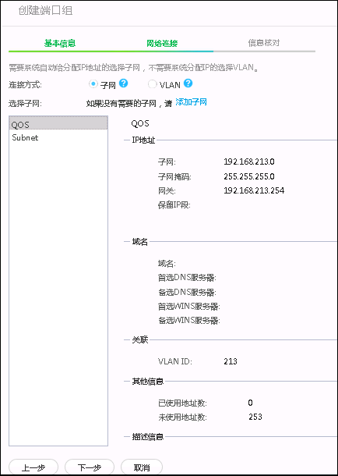

根据选择的连接方式，执行相应的操作。

子网，执行步骤11。

VLAN，执行步骤10。

在输入框中填写“VLAN ID”后，执行步骤 16。

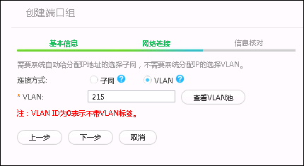

子网列表中是否已有端口组的子网资源？

是，执行步骤 15。

否，执行步骤 12。

单击“添加子网”。

弹出对话框。示例：

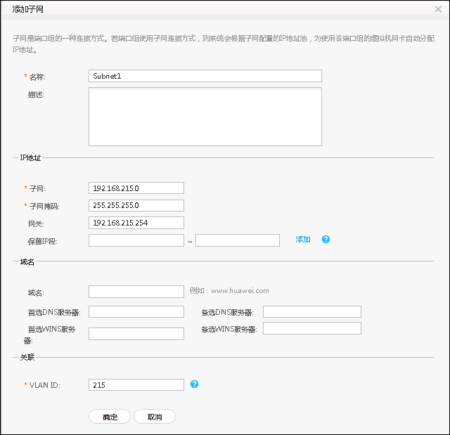

填写子网参数。

**说明：**

参数包括：名称、描述、子网、子网掩码、网关、保留IP段、域名、DNS服务器、WINS服务器、VLAN ID。

关键参数配置原则：

* + - * + 域名：子网所使用的服务器域名。
        + DNS服务器：子网所使用的DNS服务器的地址。
        + WINS服务器：子网所使用的WINS服务器的地址。
        + VLAN ID：端口组对应的VLAN号。所填写的VLAN ID必须在端口组所在的分布式交换机的VLAN池范围内。

单击“确定”。

在左侧子网列表中选择端口组对应的子网，单击“下一步”。

进入“信息核对”页面。

核对信息后，单击“创建”。

系统提示创建成功。

单击“确定”。

提示创建端口组成功。

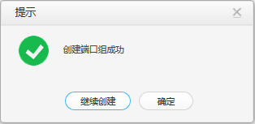

## 验证DHCP隔离(可选)

### 预置条件

系统运行正常。

网络设备连接正常。

系统中存在一个开启了DHCP隔离，连接方式是VLAN的端口组。

系统中存在两个虚拟机，网卡选择了上述的端口组。

### 验证步骤

在FusionCompute界面单击“虚拟机和模板”。

进入“站点——入门”界面。

按照**实验5.1.2**，创建一个端口组为DHCP隔离测试端口组。

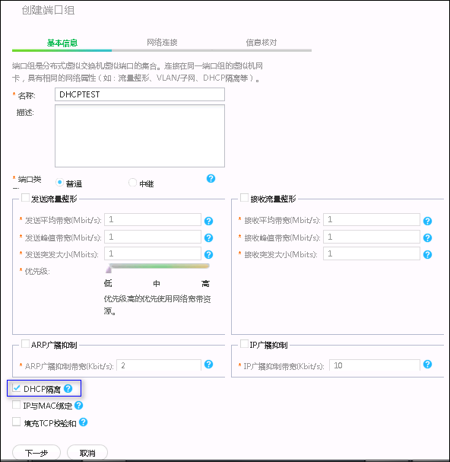

>按照**实验2.1**创建两台虚拟机，操作系统为Windows Server 2008，端口组选择步骤2中所创建的DHCP隔离测试端口组,并安装操作系统与Tools。

**注：**第一台虚拟机作为DHCP服务器，第二台虚拟机作为DHCP客户端。

单击“ 虚拟机”选项。

进入虚拟机列表界面。

单击步骤3所创建的第一台虚拟机所在行的“VNC登录”。

进入虚拟机界面。

配置静态IP地址。

配置DHCP服务。示例：

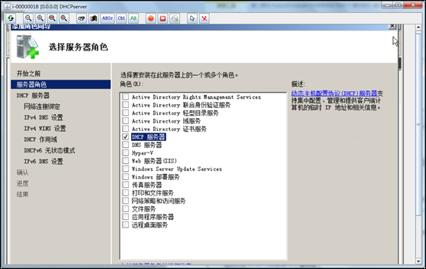

按照步骤成功配置DHCP服务。示例：

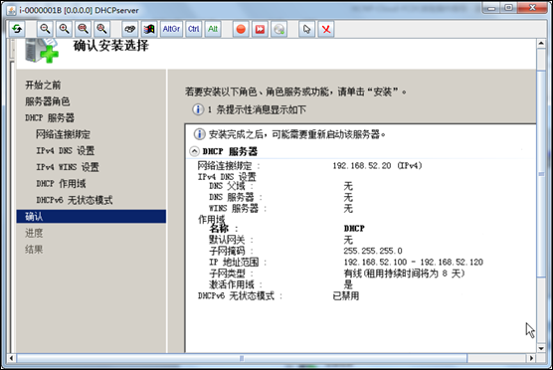

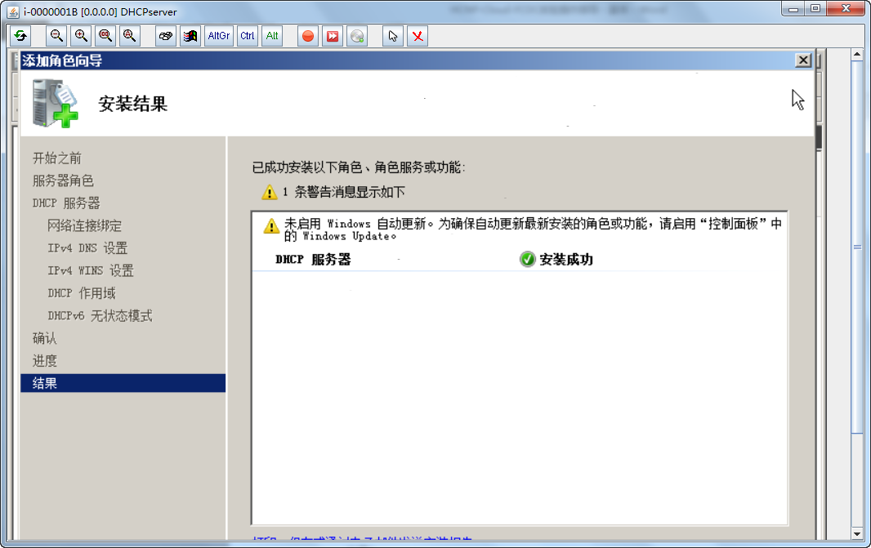

单击“关闭”，并返回FusionCompute界面。

单击步骤3所创建的第二台虚拟机所在行的“VNC登录”。单击步骤3所创建的第二台虚拟机所在行的“VNC登录”。

进入虚拟机界面。

打开虚拟机“网络和共享中心”。

单击“更改适配器设置”。

进入“网络连接”。

右键单击“本地连接”，选择“属性”。

进入“本地连接属性”。

单击“Internet 协议版本4”。

进入“Internet协议版本4（TCP/IPv4）属性”。

单击“自动获得IP地址”。

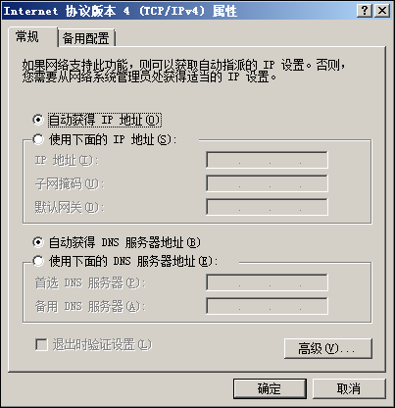

单击“确定”。

在“程序”中输入**cmd**，进入命令行界面。

输入**ipconfig**，查看本机IP。示例：

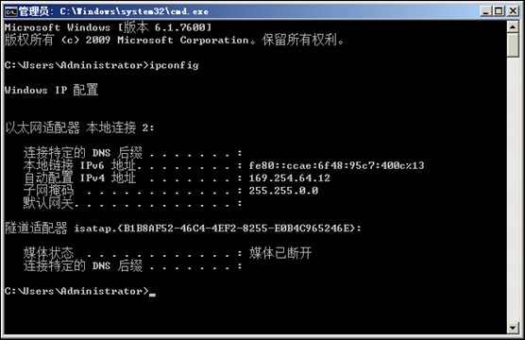

由图可知虚拟机的IPv4地址与**步骤7**中DHCP服务器的作用域不同，说明DHCP服务没有生效，即DHCP隔离生效。

## 本地端口镜像

在FuisonCompute界面中，单击“网络池”。

进入“网络池”页面。示例：

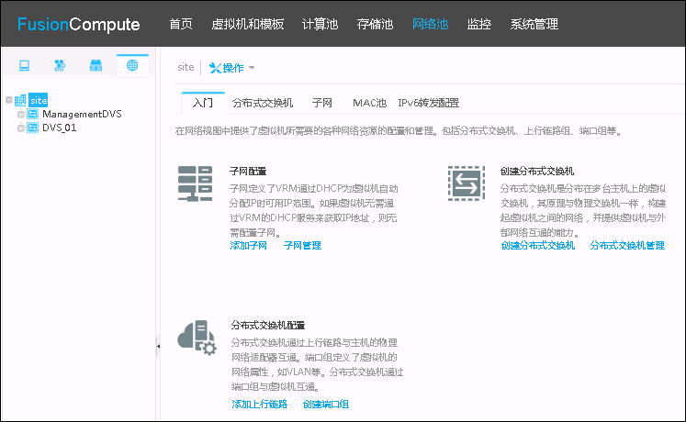

在左侧导航栏选择要创建的端口镜像所在的交换机。

进入交换机的“入门”界面。示例：

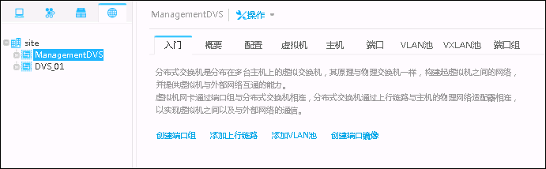

单击“创建端口镜像”。

进入“创建端口镜像——基本信息”界面。示例：

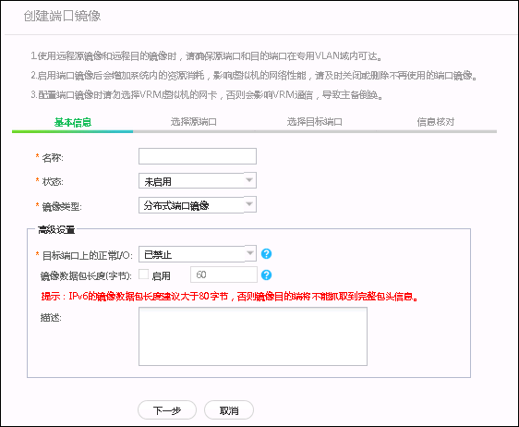

在“创建端口镜像”界面中，填写“名称”，将“状态”选为“启用”，选择“镜像类型”。

在“高级设置”中，选择“目标端口上的正常I/O”。

填写“镜像数据包长度（字节）”，如不需要，则无需填写。示例：

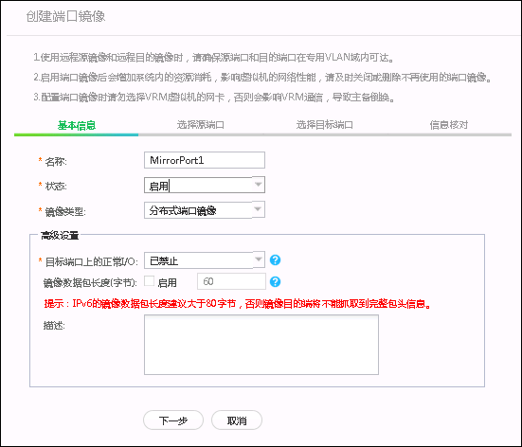

单击“下一步”。

进入“创建端口镜像——选择源端口”界面。示例:

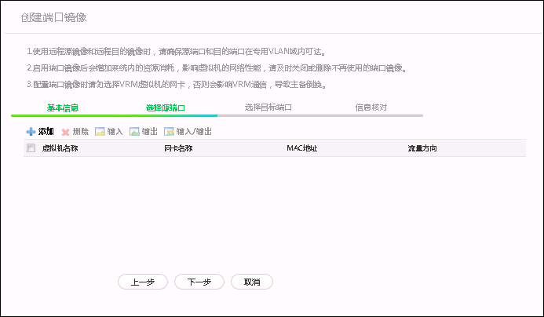

单击“添加”。

进入“选择端口”界面。

在“选择端口”界面，选择源端口所在的虚拟机，并单击“保存”。

勾选所选的虚拟机。示例：

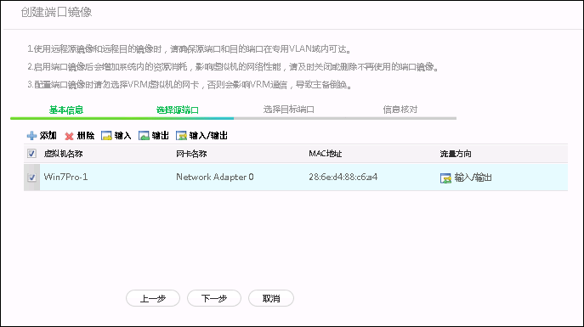

单击“下一步”。

进入“创建端口镜像——选择目标端口”界面。示例：

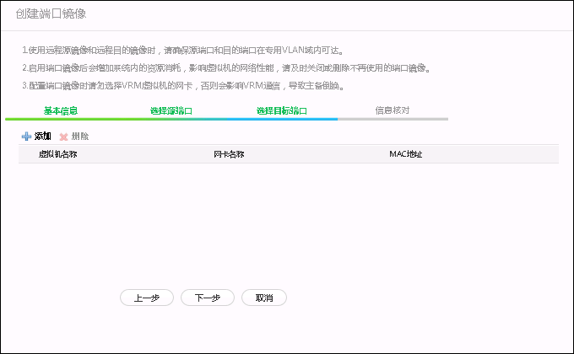

单击“添加”。

进入“选择端口”界面。

在“选择端口”界面，选择目标端口所在的虚拟机，并单击“保存”。

勾选所选的虚拟机。示例：

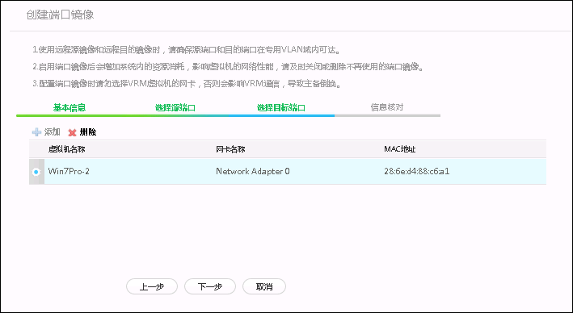

单击“下一步”。

进入“创建端口镜像——信息核对”界面。示例：

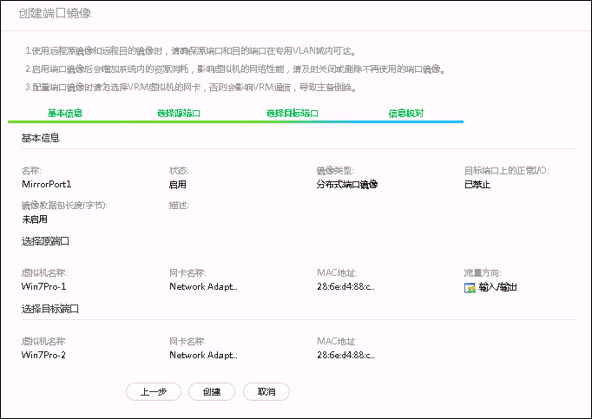

确认创建信息无误后，单击“创建”。

弹出对话框。可在“系统管理——任务中心”处查看任务进度。

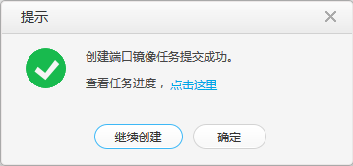

单击“确定”。

可在“网络池——站点——分布式交换机——端口——端口镜像”处查看端口镜像。示例：

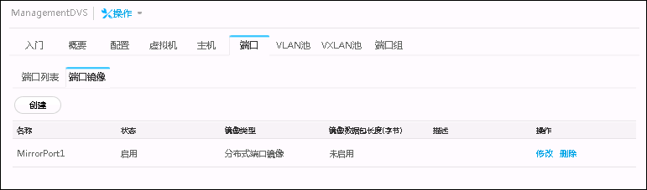

# 虚拟机快照与恢复

## 创建快照

在FusionCompute中，选择“虚拟机和模板”。

进入“站点——入门”页面。

单击“虚拟机”选项。

进入虚拟机列表页面。

在待操作的虚拟机Win7Pro-1所在行，点击“更多——创建快照”。示例：

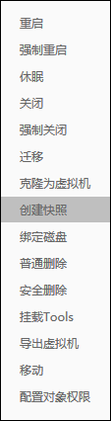

弹出对话框。示例：

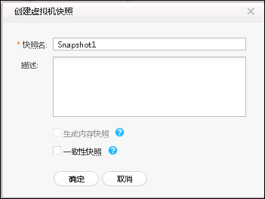

输入快照名和描述。

单击“确定”。

弹出对话框。

单击“确定”。

弹出提示框。示例：

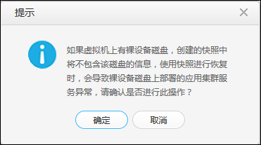

单击“确定”。

完成创建快照。在“任务跟踪”页签可查看任务进度。

快照创建完成后，可单击虚拟机名称，在虚拟机详情的“快照”页签查看快照。示例：

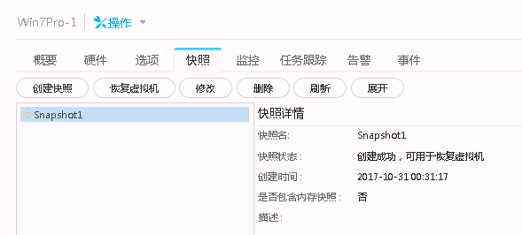

## 验证快照恢复虚拟机

在FusionCompute中，选择“虚拟机和模板”。

进入“站点——入门”页面。

单击“虚拟机”选项。

进入虚拟机列表页面。

在待操作的虚拟机Win7Pro-2所在行，单击“VNC登录”。

进入虚拟机。

在该虚拟机中创建一个文件。示例：

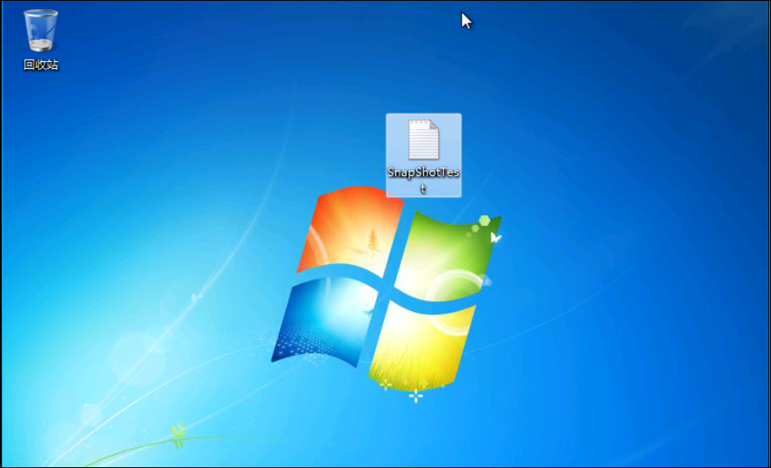

返回FusionCompute界面，单击虚拟机名称。

进入虚拟机“概要”页面。

单击“快照”选项。

进入虚拟机“快照”界面。

单击“创建快照”。

弹出对话框。

在对话框中填写快照名，并单击“确定”。



单击“确定”。

完成快照任务的提交。

返回虚拟机桌面，删除**步骤4**创建的文件，并关闭虚拟机窗口。

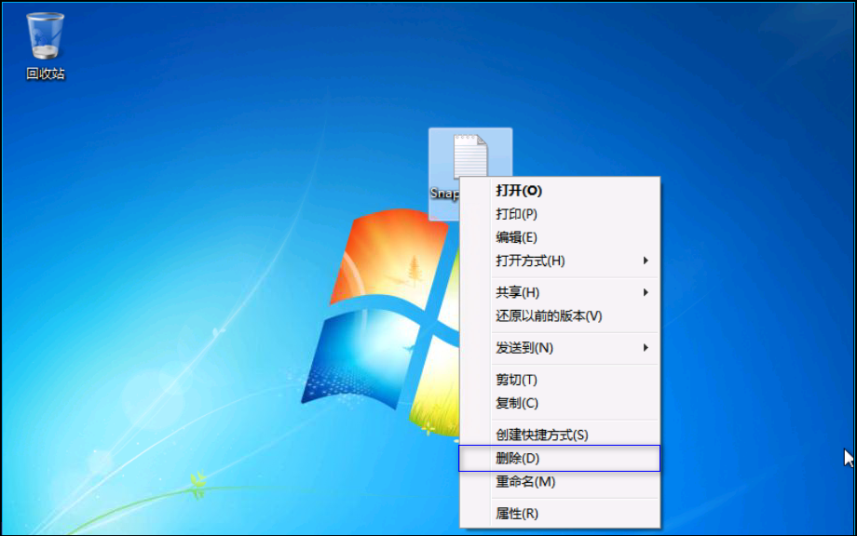

返回FusionCompute界面，在虚拟机“快照”页签的快照列表中，根据快照的创建时间，选择还原虚拟机所使用的快照。示例：

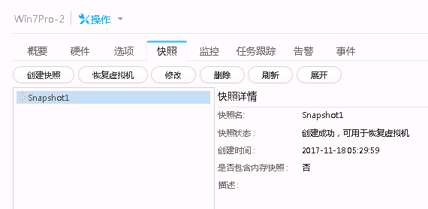

单击“恢复虚拟机”。

弹出对话框。

单击“确定”。

弹出提示框。

单击“确定”。

在“任务跟踪”页签可查看任务进度，虚拟机还原成功后会恢复创建快照时的状态。示例：

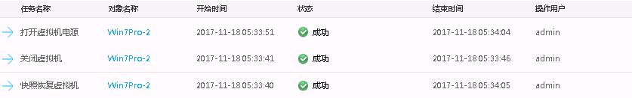

在待操作虚拟机所在行，再次单击“VNC登录”。

进入虚拟机查看结果。

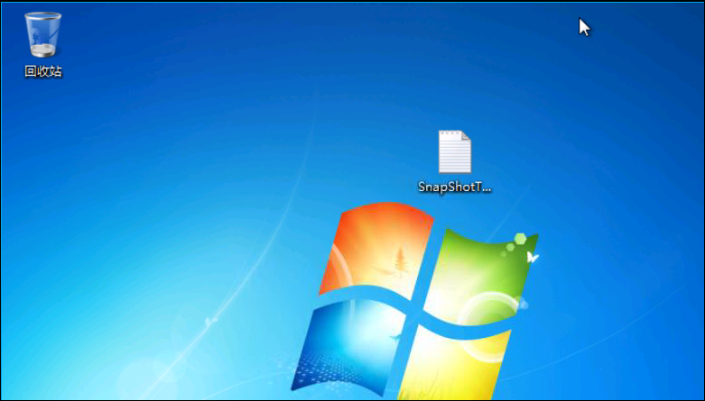

由图可知删除的文件已被恢复，即快照恢复虚拟机成功。

# 存储管理

## 磁盘扩容

在FusionCompute界面中，单击“虚拟机和模板”。

进入“虚拟机和模板”界面。

单击“虚拟机”选项。

进入“站点——虚拟机”界面。

在待操作的虚拟机Win7Pro-1所在行，点击“更多——关闭”，关闭虚拟机。

待完成后，单击虚拟机的名称。

进入“虚拟机——入门”界面。

单击“硬件——磁盘”。

进入“虚拟机——硬件——磁盘”界面。示例：

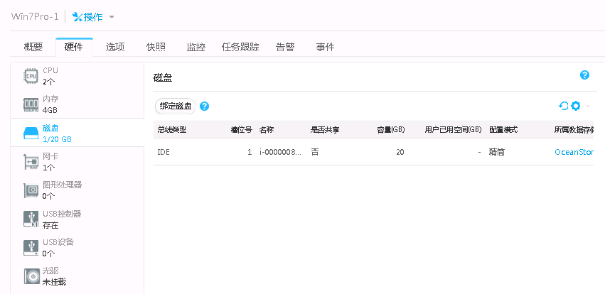

在磁盘所在行，单击“更多——调整容量”。示例：

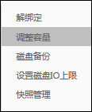

进入“磁盘——调整容量”界面。示例：

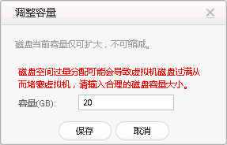

在容量一栏中输入比原磁盘更大的容量值，示例：

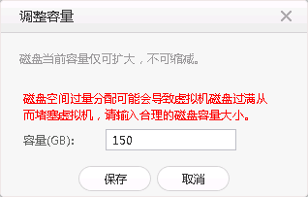

单击“保存”。

弹出对话框。

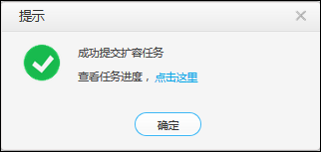

可在“系统管理——任务中心”查看进度。

待任务完成后，返回“虚拟机和模板——虚拟机”界面。

在虚拟机所在行，单击“打开电源”。

待完成后，点击页面右上角的刷新页面，单击“VNC登录”。

进入虚拟机。

进入“控制面板——管理工具——计算机管理”，单击“存储——磁盘管理”，查看磁盘容量。示例：

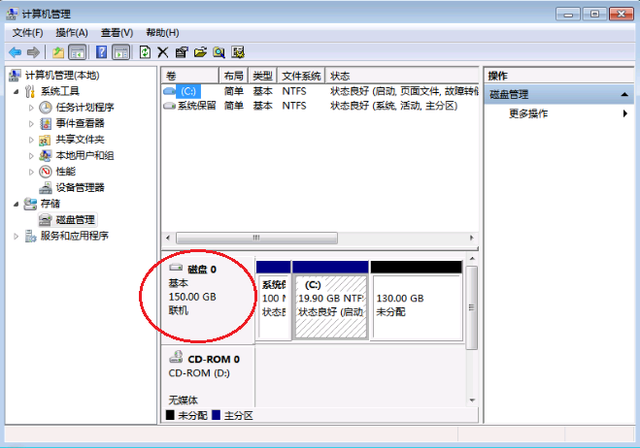

由图可知磁盘的容量已调整为150G，说明磁盘扩容生效。

## 磁盘回收

在FusionCompute界面中，单击“存储池”。

进入“存储池”界面。

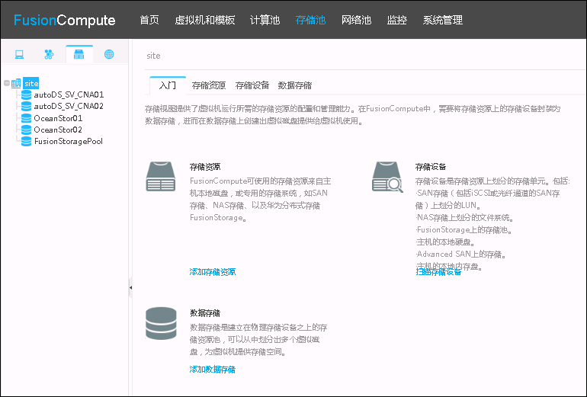

在左侧导航栏选择一个支持虚拟化和精简配置的数据存储，如“OceanStor02”。

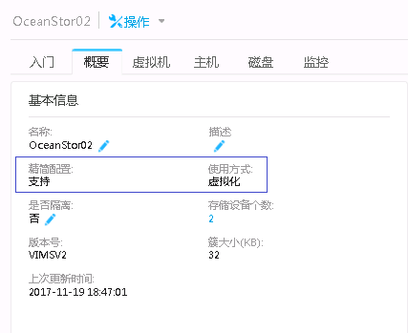

进入“数据存储——概要”界面。

单击“磁盘”选项。

进入“数据存储——磁盘”界面。

单击“创建磁盘”。

弹出对话框。

在对话框中，填写“名称”，“容量”，并选择“类型”为“普通”，“配置模式”为“精简”，磁盘模式为“独立——持久”。

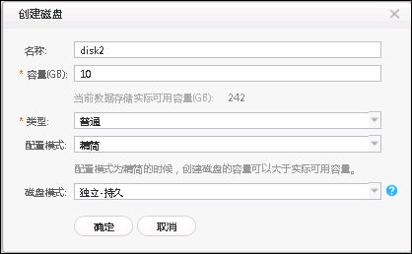

单击“确定”。

成功提交创建磁盘任务。

待磁盘创建完成后，在刚创建完的磁盘所在行，单击“更多——绑定虚拟机”。

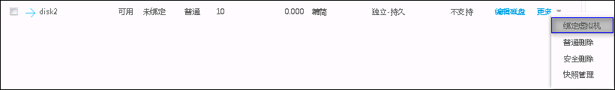

选择一台没有快照的虚拟机进行绑定，如：Win7Pro-3。

在FusionCompute界面中，单击“虚拟机和模板”。

进入“虚拟机和模板”界面。

单击“虚拟机”选项。

进入“站点——虚拟机”界面。

在该虚拟机所在行，单击“VNC登录”。

进入该虚拟机。

在“控制面板——管理工具——计算机管理——存储——磁盘管理”中，初始化新绑定的磁盘。

右键单击该磁盘，选择“新建简单卷”。

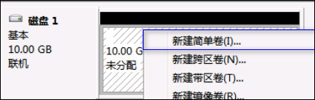

格式化磁盘为NTFS格式。格式化完成之后，能够在计算机中查看该新加卷。示例：

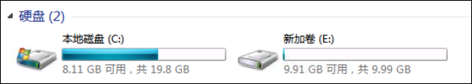

在新加卷中写入3G的数据（**注：**数据可由C盘的Programe Files文件夹不断复制得到）。

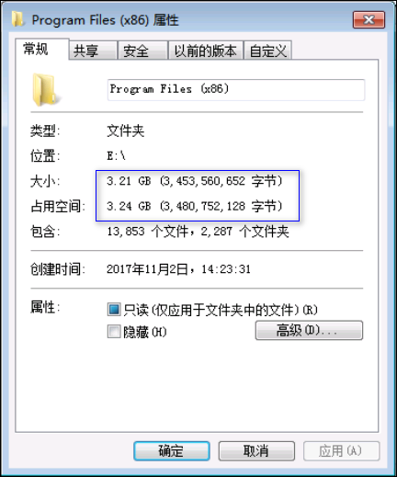

返回FusionCompute界面，在“存储池——数据存储——磁盘”中，找到该磁盘，查看其使用容量。

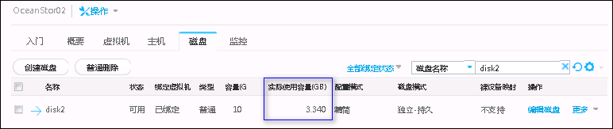

返回虚拟机界面，将之前写入的3G文件删除并**清空回收站**。

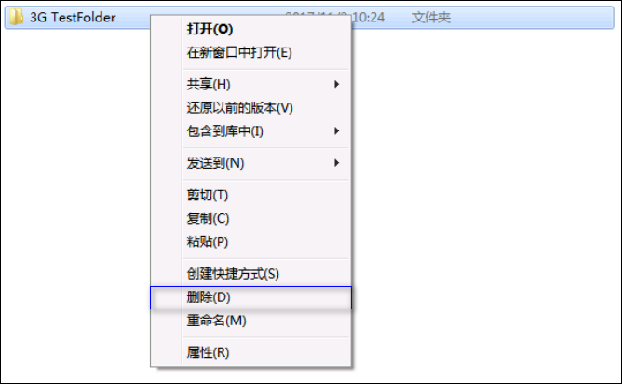

返回FusionCompute界面，单击“磁盘”界面右上角的刷新，并查看数据存储的资源统计。示例：



由图可知其实际可用容量并未发生变化。

单击“虚拟机与模板——虚拟机”，在待操作的虚拟机所在行，点击“更多——关闭”，关闭虚拟机。

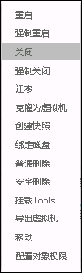

返回“存储池——数据存储——磁盘”界面，在该磁盘所在行，单击“更多——空间回收”。

弹出对话框。

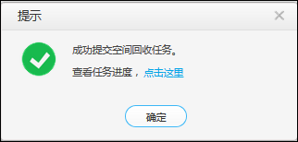

在“系统管理——任务中心”可以查看任务进度。



在“存储池——数据存储——磁盘”界面该磁盘所在行，查看数据存储的资源统计，示例：

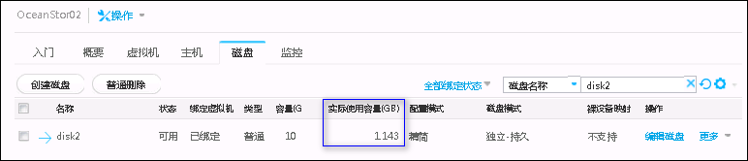

与**步骤19**的图进行对比，可知磁盘回收生效。

# 虚拟机迁移

## 存储热迁移

### 预置条件

系统运行正常。

主机A配置了至少两个虚拟化的数据存储Data1和Data2。

主机A上存在运行中的虚拟机VM，磁盘所属数据存储是Data1。

虚拟机VM已安装Tools。

### 测试过程

在FusionCompute界面中，单击“虚拟机和模板”。

进入“虚拟机和模板——入门”界面。

在左侧导航栏选择待操作的虚拟机，如Win7Pro-4。

进入“虚拟机——概要”界面。

单击“硬件——磁盘”，查看该虚拟机所属的数据存储。



在左侧导航栏选择待操作的虚拟机，右键单击选择“迁移”。示例：

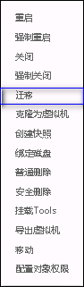

进入“虚拟机——迁移虚拟机”界面。示例：

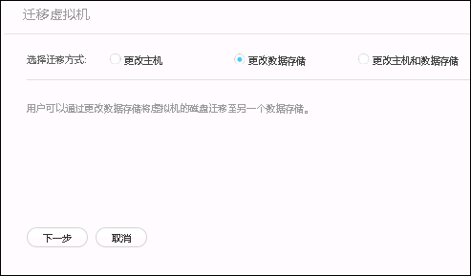

在“选择迁移方式”所在行，选择“更改数据存储”，并单击“下一步”。

进入“迁移虚拟机——选择数据存储”界面。示例：

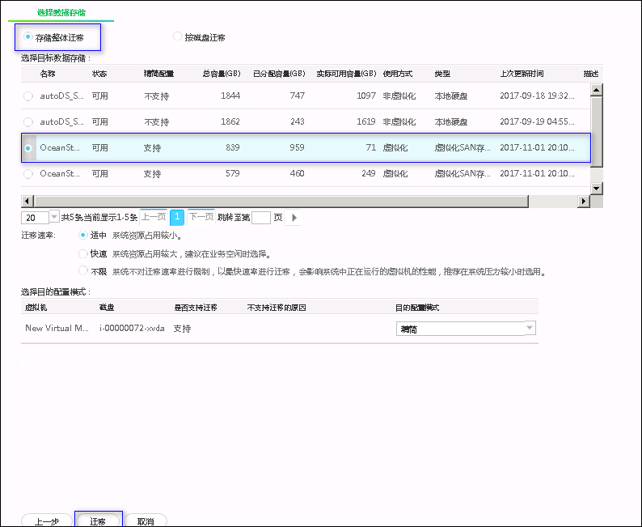

按如下信息进行配置：

迁移方式：存储整体迁移

选择目标数据存储：选择除虚拟机磁盘所在数据存储外的其他虚拟化数据存储，如“OceanStor01”

迁移速率：适中

目的配置模式：精简

单击“迁移”。

弹出对话框。

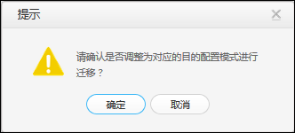

单击“确定”。

弹出对话框。可在“系统管理——任务中心”查看任务进度。示例：

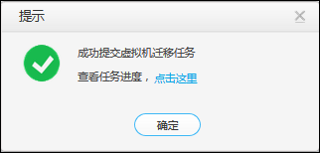



进入“虚拟机和模板——虚拟机——硬件——磁盘”，查看虚拟机所在数据存储。示例：



由图可知虚拟机“所属数据存储”发生了变化，说明虚拟机数据存储迁移成功。

## 虚拟机完整迁移

### 预置条件

系统运行正常。

集群中至少有两个主机，主机A和主机B。

主机A、B配置了至少两个虚拟化的数据存储Data1和Data2。

主机A上存在运行中的虚拟机VM，磁盘所属数据存储是Data1。

虚拟机VM已安装Tools。

### 测试过程

在FusionCompute界面中，单击“虚拟机和模板”。

进入“虚拟机和模板——入门”界面。

单击“虚拟机”选项。

进入“虚拟机”界面。

选择待操作的虚拟机Win7Pro-4所在行，单击“更多——迁移”。

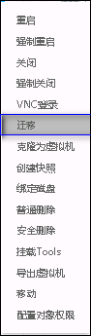

进入“虚拟机——迁移虚拟机”界面。示例：

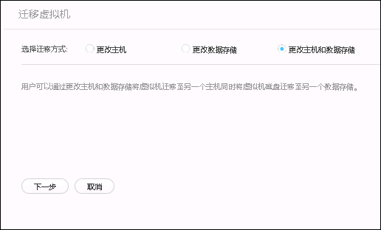

在“选择迁移方式”所在行，选择“更改主机和数据存储”，并单击“下一步”。

进入“迁移虚拟机——选择目标”界面，示例：

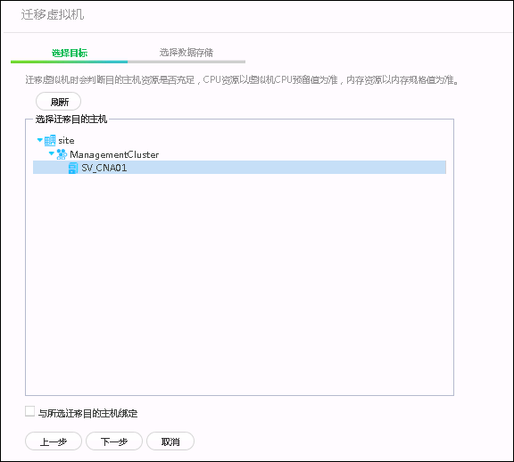

选择迁移目的主机，如“SV_CNA01”，单击“下一步”。

进入“迁移虚拟机——选择数据存储”界面。示例：

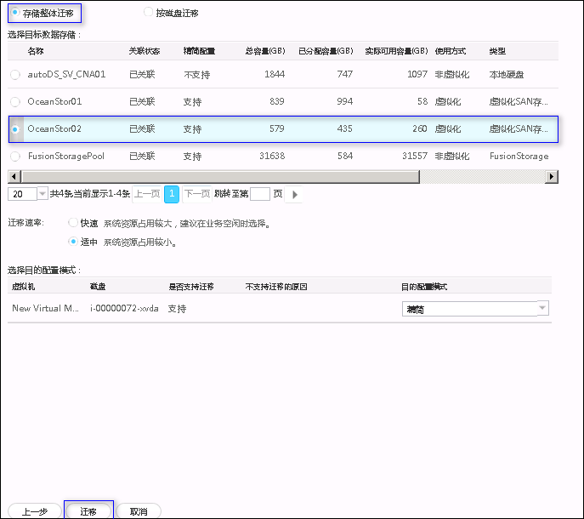

按如下信息进行配置：

迁移方式：存储整体迁移

选择目标数据存储：选择除虚拟机磁盘所在数据存储外的其他虚拟化数据存储，如“OceanStor02”

迁移速率：适中

目的配置模式：精简

单击“迁移”。

弹出对话框。在“系统管理——任务中心”查看任务进度。

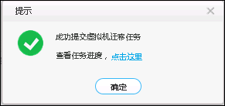

单击“虚拟机和模板——虚拟机——硬件——磁盘”，查看虚拟机所属的数据存储，示例：

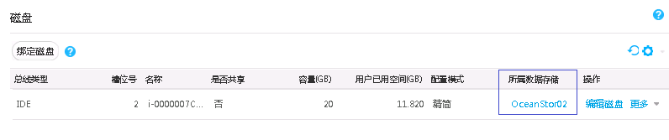

单击“概要”选项，查看该虚拟机所在主机。示例：

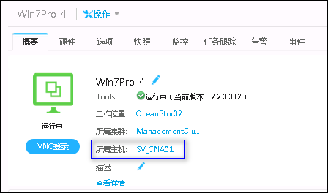

由图可知该虚拟机所属数据存储和所属主机都已变化，说明迁移成功。

# 虚拟机HA（可选）

## 虚拟机HA

### 预置条件

系统运行正常。

两台主机A、B存在共享存储。

分布式交换机DVS的上行链路配置了主机A和主机B的网口。

主机A上存在运行中的虚拟机VM，启用了HA。

虚拟机VM已安装Tools。

### 测试过程

在FusionCompute界面中，选择“虚拟机和模板”。

进入“虚拟机和模板”界面。

在虚拟机Win7Pro-1所在行，单击名称，进入“虚拟机——概要”界面。

查看虚拟机所在CNA节点，且确保该节点上无VRM主虚拟机。示例：

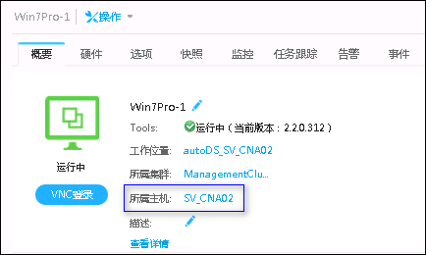

单击“选项——HA”，打开HA开关。

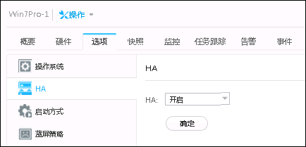

在FusionCompute界面单击“计算池”。

在左侧导航栏选择该虚拟机所在的计算节点。单击“概要”，查看该CNA的IP地址。

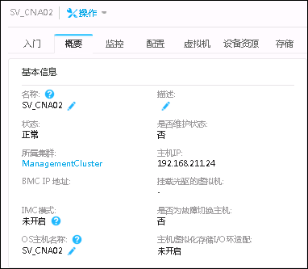

使用PuTTY登录该虚拟机所在主机。示例：

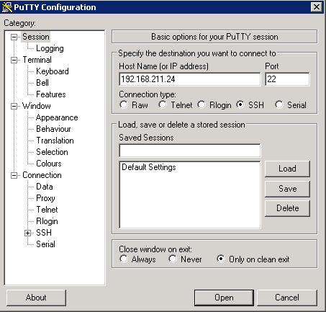

以**gandalf**账户登录CNA节点，密码为“**Huawei@CLOUD8**”。

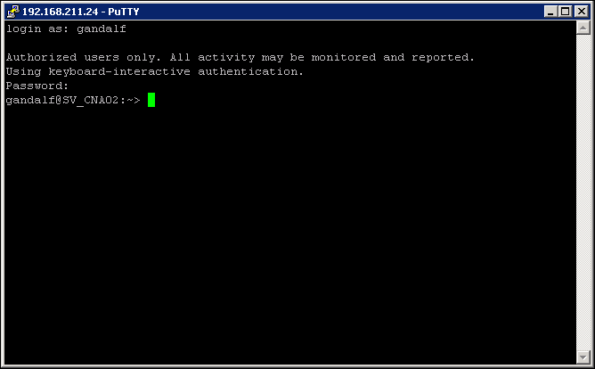

执行如下命令，将账户切换至**root**，默认密码为“**Huawei@CLOUD8!**”。

**su – root**

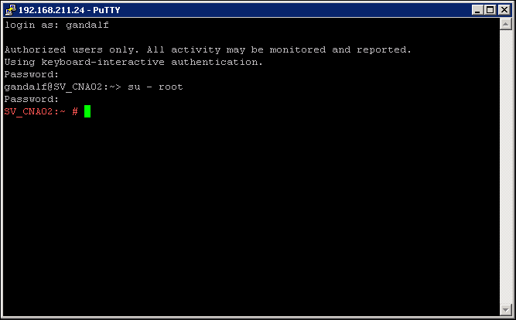

执行**reboot**命令，重启该主机。示例：

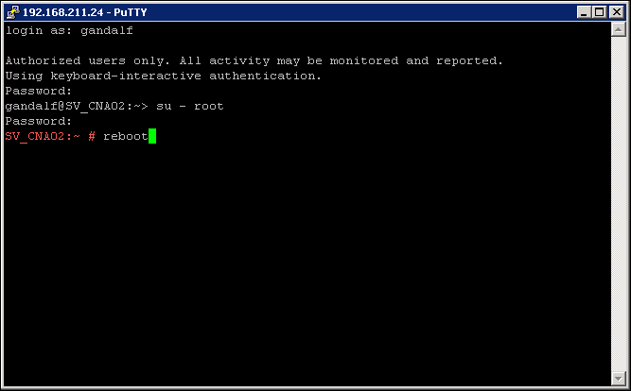

在FusionCompute界面中，查看“虚拟机——概要”界面。示例：

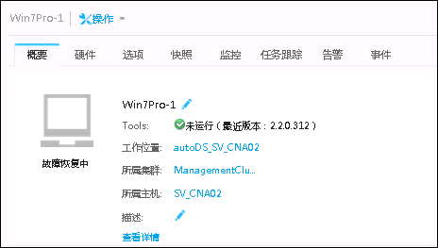

在“系统管理——任务中心”查看任务进度。示例：



由图可知虚拟机HA成功。